2019年吉林公务员考试《行测》真题（乙）
第一部分 客观题
一、单选题（本大题共100小题，每题1分，共计100分）
1. (2019吉林)习近平总书记在庆祝改革开放40周年大会上的讲话中，引用了恩格斯的名言：“一切社会变迁和政治变革的终极原因，不应当到人们的头脑中，到人们对永恒的真理和正义的日益增进的认识中去寻找，而应当到生产方式和交换方式的变更中去寻找。”这句话蕴含的哲理是：
A. 社会存在决定社会意识
B. 经济基础决定上层建筑
C. 主要矛盾决定根本任务
D. 社会实践决定认识成果

2. (2019吉林)习近平主席以“我将无我”来表达自已作为国家领导人的使命。下列名言中，与“我将无我”所表达的思想最接近的是：
A. 圣人无常心，以百姓心为心
B. 去民之患，如除腹心之疾
C. 民为邦本，本固邦宁
D. 天下兴亡，匹夫有责

3. (2019吉林)习近平总书记指出，我国历朝历代在吏治方面留下了很多思想和做法，比如，( )中说“国有贤良之士众，则国家之治厚；贤良之士寡，则国家之治薄”，( )说“宰相必起于州部，猛将必发于卒伍”，( )说“故天将降大任于斯人也，必先苦其心志，劳其筋骨，饿其体肤，空乏其身”等。依次填入横线处正确的是：
A. 《论语》 韩非子 墨子
B. 《荀子》 孟子 墨子
C. 《老子》 孔子 孟子
D. 《墨子》 韩非子 孟子

4. (2019吉林)今年是中法建交55周年，在同新中国的交往上，法国创下了诸多“第一”。中法合作空间日益广阔，现已结成102对友好省区和城市，形成丰富的地方交流合作网络，2018年中法贸易额创历史新高。习近平主席曾引用中国古语来形容中法友谊不断走向深入，这句中国古语是：
A. 天下难事，必作于易；天下大事，必作于细
B. 合抱之木，生于毫末；九层之台，起于累土
C. 五色交辉，相得益彰；八音合奏，终和且平
D. 履不必同，期于适足；治不必同，期于利民

5. (2019吉林)改革开放四十年来，中国共产党科学地回答了下列重大时代课题，这些时代课题按时间先后排序正确的是：
①建设什么样的党、怎样建设党
②什么是社会主义、怎样建设社会主义
③新形势下需要什么样的发展、怎样发展
④新时代坚持和发展什么样的中国特色社会主义、怎样坚持和发展中国特色社会主义
A. ①②③④
B. ②①④③
C. ②①③④
D. ①②④③

6. (2019吉林)近年来，我国科技体制改革全面发力、多点突破、纵深发展，在重要领域和关键环节取得实质性突破，从“天眼”探空到“蛟龙”探海，从神州飞天到高铁奔驰，一系列重大科技创新成果彰显了改革带来的蓬勃创新活力。这表明创新：
A. 是社会发展和变革的先导
B. 决定人类思维方式的变革
C. 是生产力发展的根本动力
D. 推动了社会生产力的发展

7. (2019吉林)随着医疗产业的发展，医疗领域的人工智能也越来越先进，可以开展健康检测、快速诊断疾病、做手术等。如今，人工智能早已不再是科幻小说中的专有名词，它已经突破了从“不能用”“不好用”到“可以用”的技术拐点，进入了快速发展时期。这反映的哲学原理是：
A. 意识是人脑所特有的机能
B. 意识活动具有主体选择性
C. 人类的认识活动有反复性
D. 实践是认识的来源和动力

8. (2019吉林)1798年，拉普拉斯曾根据牛顿引力理论预言宇宙中存在一种类似于黑洞的天体。1939年，奥本海默等根据广义相对论，进一步证明，一个无压的尘埃球体，在自引力作用下将能坍缩到它的引力半径的范围以内，这就形成黑洞。2019年4月10日，黑洞研究开创性成果——“虚拟望远镜”在2017年拍摄的黑洞照片在全球同时发布，人们对于黑洞的研究又向前迈进了一步。这一过程蕴含的哲理是：
A. 联系具有普遍性和条件性
B. 实践具有客观性和历史性
C. 认识具有反复性和上升性
D. 世界具有统一性和多样性

9. (2019吉林)文风会风体现工作作风，也反映领导干部的能力和水平。下列句子最能体现改进文风会风要求的是：
A. 智者弃短取长，以致其功
B. 一室之不治，何以天下家国为
C. 不学诗，无以言；不学礼，无以立
D. 凫胫虽短，续之则忧；鹤胫虽长，断之则悲

10. (2019吉林)公务员小李向上级机关呈送报告时，在报告后附带了请示问题。随后，小李准备邮寄公文。下列说法正确的是：
A. 小李可以通过快递公司送公文
B. 小李可以通过邮政来邮寄公文
C. 呈送的报告中可附带请示问题
D. 报告内容应附于请示公文之后

11. (2019吉林)“秒杀”“专属”“定制”……这些在商场购物中常见的词汇，通常是商家们采取的“饥饿营销”策略。下列因素能够对该策略的效果产生直接影响的是：
A. 居民收入水平
B. 大众消费心理
C. 商家宣传力度
D. 品牌的知名度

12. (2019吉林)吉林省盛产驰名中外的特产，如长白人参、黄松甸灵芝、梅花鹿茸、林蛙油、黑木耳等。假如吉林省应邀到美国加利福尼亚州参加土特产展览会，请你为此次文化交流拟一个主题，你认为最合适的是：
A. 弘扬传统，推陈出新
B. 面向世界，为我所用
C. 求同存异，文化共享
D. 相互尊重，因地制宜

13. (2019吉林)中国桥的历史悠久，发展于隋，兴盛于宋。下列描述所指的中国四大名桥依次是：
①世界上最早的启闭式桥梁
②我国现存年代最早的梁式大石桥
③北京市现存最古老的石造联拱桥
④世界上现存最完整的最早单孔石拱桥
A. 广济桥洛阳桥 卢沟桥 赵州桥
B. 洛阳桥赵州桥 卢沟桥 广济桥
C. 广济桥卢沟桥 赵州桥 洛阳桥
D. 洛阳桥卢沟桥 广济桥 赵州桥

14. (2019吉林)下列关于人体衰老的生理现象，说法错误的是：
A. 骨组织随人体衰老而钙质渐减，易骨折，创伤愈合缓慢
B. 老年人真皮乳头变低，表皮与真皮界面变平，表皮会变薄
C. 老年人脑重较年轻时减轻，主要原因在于神经细胞的丧失
D. 老年人年龄越大，肌重与体重的比例会越来越高

15. (2019吉林)我国传统民族乐器分为吹奏乐器、弹拨乐器、打击乐器和拉弦乐器四类。下列乐器归类正确的是：
A. 瑟、竹笛属于吹奏乐器
B. 钹、琵琶属于弹拨乐器
C. 磬、扬琴属于打击乐器
D. 筝、司鼓属于拉弦乐器

16. (2019吉林)2019年央视春晚给观众带来了全新的视觉体验，采用了一系列“黑科技”，包括5G、4K、VR、AR等技术。关于这些“黑科技”，下列说法错误的是：
A. 5G是一种移动通信技术
B. 4K是一种网络传播技术
C. VR是一种虚拟现实技术
D. AR是一种通过虚拟增强现实感官的技术

17. (2019吉林)关于蔬菜的保健功能，下列对应正确的是：
A. 芹菜——安五脏，除胃中热
B. 苦瓜——调味增食欲，抑菌杀菌
C. 苦苣——清热解毒，治疗痢疾
D. 韭菜——止血、益气、利尿，降血压

18. (2019吉林)下列生活常识中，说法错误的是：
A. 饮酒导致的脂肪肝可能发展成肝硬化
B. 发烧时多喝水可降低体温和排出毒素
C. 经常吃冷冻肉有利于延缓人体的衰老
D. 茶杯壁上的茶垢并不会危害身体健康

19. (2019吉林)二氧化碳虽然只占了空气总体积的0.03%，但对动植物的生命活动起着极为重要的作用。自然界中二氧化碳的循环与下列过程无关的是：
A. 人和动物的呼吸
B. 发展利用氢燃料
C. 含碳燃料的燃烧
D. 植物的呼吸作用

20. (2019吉林)蛋白质是维持人体生命活动所必需的营养物质。下列关于蛋白质说法错误的是：
A. 蛋白质在生命活动中具有遗传信息功能
B. 皮肤中存在大量胶原蛋白
C. 蛋白质的基本单元结构是氨基酸
D. 羊毛和蚕丝的主要成分是蛋白质

21. (2019吉林)填入划横线部分最恰当的一组是：
韩愈云：“千里马常有，而伯乐不常有。”这里说的伯乐，就是千里马的“贵人”。如果没有伯乐出现，千里马也会淹没于芸芸众“马”之中虚耗宝贵年华。古往今来，很多功成名就者都是在关键时刻遇上________的“贵人”，加之自身的实力和努力没有辜负“贵人”所赐予的机遇，最终得以________。
A. 独具慧眼 崭露头角
B. 慧眼识珠 有所作为
C. 火眼金睛 脱颖而出
D. 明察秋毫 出人头地

22. (2019吉林)填入划横线部分最恰当的一组是：
最初版本的个税APP启用以后，人们对租户必须填写房东信息产生质疑，担心此举会导致房东多交一笔出租税，因而房东通过涨房租来对冲损失，客观上造成了房东和租户的零和博弈，这显然不是减税政策的本意。新版个税APP，正是意在回应舆论关于国家减税降负诚意的质疑。就实际效果来说，新版个税APP一经公布，公众就掀起一片力挺之声，安抚效应可谓________。
A. 立竿见影
B. 卓有成效
C. 显而易见
D. 一蹴而就

23. (2019吉林)填入划横线部分最恰当的一项是：
作为网络时代表达情感的一种方式，表情包已经融入网友们的交流之中，各种表情包层出不穷，________好不热闹。
A. 前有轱辘后有辙
B. 这山望着那山高
C. 青出于蓝胜于蓝
D. 你方唱罢我登场

24. (2019吉林)填入划横线部分最恰当的一组是：
面对流行语，我们可以根据不同情境进行取舍、组合，使精神状态得以________，在遭遇生活的坚硬时更富于________。
A. 放松 柔性
B. 调适 弹性
C. 缓冲 耐性
D. 改变 韧性

25. (2019吉林)填入划横线部分最恰当的一组是：
以家为________的家族文化传承，把家风、家教、家规、家德注入每代传承人心中，融入到企业文化中，形成部分老字号维系生存的________。
A. 源头 基础
B. 媒介 根底
C. 桥梁 动力
D. 依托 根脉

26. (2019吉林)填入划横线部分最恰当的一组是：
维护网络在线教育市场的正常秩序，________。首先需要加强监管。网络在线教育是一个新生事物，是“互联网+教育”的新兴产业，怎么管、谁来管、管什么等一系列问题，尚待厘清。________是在立法等制度设计层面划定相关准入门槛。
A. 迫在眉睫 当务之急
B. 责无旁贷 重中之重
C. 刻不容缓 首当其冲
D. 至关重要 燃眉之急

27. (2019吉林)填入划横线部分最恰当的一组是：
“爱的匮乏限制了我们对人生的想象力。”我们常常说，因为我们缺爱，所以没有安全感。也许是我们________了，是因为我们拿不出爱，我们才会有庞大的不安全感。你自己不愿意先拿出来，对世界的________才是无爱的。
A. 吹毛求疵 认识
B. 本末倒置 投射
C. 舍本逐末 回应
D. 舍近求远 映射

28. (2019吉林)填入划横线部分最恰当的一组是：
给科研人员减负，更需要从基层做起。很多好政策之所以落地效果大打折扣，就是因为卡在了“最后一公里”。科研院所等单位是抓落实的最后环节，要进一步解放思想，________政策，________政策，_________主体责任，________管理。
A. 理解 利用 发挥 强化
B. 分析 用好 明确 强化
C. 吃透 用好 担起 优化
D. 学习 运用 强化 优化

29. (2019吉林)填入划横线部分最恰当的一组是：
依靠人口红利和商业模式的互联网上半场临近________，依靠核心技术的下半场已经拉开帷幕。这时候更加需要这种技术沉淀的思维，不是只关注短期的流量变现，而是要真正沉下心来________于一个领域，一项技术一项技术往上垒，创造出真正的核心技术，形成一个创新链条，让企业具有________的核心竞争优势。
A. 桃花源 注重 迭代更新
B. 风险点 倾注 卓然独立
C. 地平线 关注 无可争议
D. 天花板 专注 不可替代

30. (2019吉林)填入划横线部分最恰当的一组是：
一家国际媒体曾经说过，中国奇迹的出现，源于中国有世界上“最勤奋的人”。当别人________时，中国人心中满是“发展才是硬道理”；当一些发达国家的人只想着休闲，中国人心中却默念“________”。几十年来，千千万万普通人以梦为马，用奋斗定义人生价值，在奔跑中抵达远方，早已________为中国人民的一种精神气质。
A. 坐在台上看大戏 艰苦奋斗 固化
B. 不知哪块云彩能下雨 砥砺前行 定型
C. 坐等天上掉陷饼 只争朝夕 内化
D. 做一天和尚撞一天钟 夜以继日 凝练

31. (2019吉林)金庸的小说有很强的代入感，深受读者喜爱。现在人们说高手在民间，就会想到“扫地僧”。金庸细致观察社会，深入理解大众心理。其实“扫地僧”这样的人物未必存在，但金庸带给普罗大众安慰，“你看顶尖人物或许跟我们一样生活”，这就给大众带来自我认同的心理暗示。
这段文字意在强调：
A. 文学创作需要长期的积累
B. 虚构对文学创作意义重大
C. 产生共鸣的作品才受欢迎
D. 真实才是文学的终极追求

32. (2019吉林)“刷脸”都可以办什么？在一些酒店，忘记携带身份证件的顾客，输入身份证号，刷脸识别成功后就可以办理入住；在大型会议展览，几秒钟即可完成刷脸并签到入场；在部分银行，使用自动取款机进行刷脸识别，无需带卡，按程序输入密码即可办理存取业务，此外，通过人脸识别技术的推广，“刷脸政务”也正在为各地广泛应用。
这段文字重在说明：
A. “刷脸”技术在服务领域得到广泛应用
B. “刷脸”技术是一项划时代的科技创新
C. “刷脸”技术具有无限广阔的应用前景
D. “刷脸”技术是政府公共服务更加便民

33. (2019吉林)随着权健、无限极等一个个保健品神话的破灭，很多使用保健品的人陷入了恐慌和焦虑中，他们从昔日对保健品的盲目“迷信、依赖”，一下子反转到“怀疑、一棍子打死”，保健品在某些地区甚至成了“骗局”的代名词，成为过街老鼠。但是，一些有识之士在保健品市场冰与火的两极之间，保持了难得的冷静，他们认为，封杀保健品不是目的，管理才是王道。
关于“很多使用保健品的人”对待保健品的表现，以下概括最准确的是：
A. 不置可否
B. 心有余悸
C. 草木皆兵
D. 矫枉过正

34. (2019吉林)近年来，“家委会”这个新名词多次出现在舆论热议中。如今，家委会成了许多学校的标配，发挥着促进家长与学校沟通的作用。但问题也不少，如家长拼背景、比资源，家委会的孩子更容易得到“照顾”，甚至出现一些违规收费的问题。出现的这些问题，既背离了家委会设置的初衷，也在某种程度上加剧了教育的不公。
这段文字意在强调：
A. 给家委会正名正当其时
B. 家委会不是学校的标配
C. 家委会应回归角色本位
D. 须警惕家委会工作套路化

35. (2019吉林)中国人1000多年前就发明了世界上最早的机械时钟装置水运浑天仪，每刻击鼓，每辰撞钟，比国外的自鸣钟早出现600多年。然而，这套复杂的计时系统没过多久便被束之高阁。无视创新，让曾经辉煌的中国科学技术发展近乎停滞。
这段文字意在强调：
A. 不重视创新使中国科技趋于落后
B. 中国的自鸣钟居于世界领先水平
C. 中国科学技术的历史是很悠久的
D. 推陈出新才是科技发展的原动力

36. (2019吉林)填入划横线部分最恰当的一句是：
中国画讲求形神兼备，早期重形。战国韩非子的画更追求形似。从宋代文人画开始，更讲“心”，所谓“本自心源，想成形迹，迹与心合”，也就是说，作画要追求的是形与心的结合。西班牙画家毕加索曾说，“我花了四年时间画得像拉斐尔一样，但用一生的时间，才能像孩子一样画画”。这是说他的写实绘画技巧虽已达成一定高度，却仍要向孩子们学习他们的童心。所以，____________。
A. 艺术观点虽然不能互相取代，却可以沟通
B. 中外艺术传统虽有差别，但亦有共通之处
C. 艺术是靠天赋的灵感，但仍需不断地探索
D. 中外艺术都有其传统，但表达也受其局限

37. (2019吉林)微信一开始就嵌入了传媒属性，无论是社交用户还是媒体内容用户，都很青睐微信。不过，微博与微信之间还是存在着显著差异，比如前者强调公开，后者侧重私密；前者突出内容制造，后者倾向内容传播；前者重心在社交，后者重心在媒体。于是，避免与微信正面交锋并谋求错位发展，构成了微博的战略主动脉。
这段文字意在说明微博的:
A. 市场效应
B. 发展策略
C. 销售渠道
D. 应用前景

38. (2019吉林)①一些家长之所以对《安徒生童话》保持警惕，就在于他们担心孩子沉迷于童话建构的虚幻、完美的“想象世界”，失去了自力更生、自强自立的精神之“钙”。②那些被焦虑裹挟的家长，总是千方百计地去激励与鞭策孩子；当童话不能满足他们这些需求的时候，自然会对《安徒生童话》提出批评与质疑。③那些认为“安徒生童话是毒草”的家长，用成人眼光打量童话，显然并不合适；④经过简化、美化的童话固然有一些不完美的地方，却能够对儿童进行基本的美育与德育，丰盈他们的精神世界。
“法国思想家卢梭认为，‘在人生的秩序中，儿童有它的地位，应当把成人看作成人，把孩子看作孩子’。”这句话是从上段文字中抽离出来的，它在文中最合适的位置是：
A. ①
B. ②
C. ③
D. ④

39. (2019吉林)①如果能不肥胖、不生病，如果绝症能被消灭，就好了。
②到了现代，科学让绝大多数人知道公然声称自己要追寻长生会显得很傻。
③对生命延续的渴望是刻在骨子里的。
④这些难被满足的欲望，是神话里生命树的果实，也是古代皇帝的丹药。
⑤科学未到之处，就有机会酝酿出“造神运动”的狂欢，让消费者辨真伪的成本和难度前所未有的增加了。
⑥但是假借科学之名的骗局也更高级、复杂。
将以上6个句子重新排序，语序正确的是：
A. ③①④②⑥⑤
B. ③①②④⑥⑤
C. ③①②④⑤⑥
D. ①③④②⑤⑥

40. (2019吉林)咖啡中含有的丙烯酰胺被列为2A类致癌物，但2A类致癌物在动物实验中具有明确致癌作用，人类研究结果未有定论，只是具有潜在风险。据《食品与科学毒物学》期刊的文章介绍，当人体每日每千克体重摄入2.6微克至16微克丙烯酰胺时，就会有患癌症的风险。据此计算，一个体重55公斤的人，每日丙烯酰胺耐受量为143微克。一杯160毫克咖啡，平均丙烯酰胺含量为0.45微克，每天至少要喝318杯才能产生致癌风险。
下列表述最符合文意的一项是：
A. 需加大丙烯酰胺致癌机制研究的力度
B. 人越瘦其耐受致癌物的能力也会越强
C. 2A类致癌物对动物的威慑比对人更大
D. 抛开日摄入量谈咖啡致癌是不科学的

41. (2019吉林)在中国古典园林的发展过程中，唐代是一个非常重要的时期。关于古人的居住理想，白居易在《池上篇》中有过描绘——“10亩之宅，5亩之园。有水一池，有竹千竿。”从白居易笔下的描绘中，不但能看到中式的栖居美学，通过“宅园一体”的居游观，也能体会到唐朝人对待自然的态度。
在作者看来，唐朝人对待自然的态度是：
A. 改造自然
B. 敬畏自然
C. 亲近自然
D. 主宰自然

42. (2019吉林)下列各句中诗文引用不恰当的一项是：
A. “志不立，天下无可成之事”。如果理想信念立不起来，那么思想上就会软弱怯懦、逡巡摇摆，行动上就会畏风畏雨、望秋先零。
B. “长江后浪推前浪”，前车之鉴应当时刻牢记；“一篙松劲退千寻”，信念之基不容动摇。
C. 理想信念坚定了，目标自然就崇高了，就能“不畏浮云遮望眼”，就能“心底无私天地宽”，就能“风雨不动安如山”。
D. “君子务本，本立而道生”。只有理想观念这个“本”坚固了，党性才能纯正，政治才能坚定，才能心无旁骛，一往无前地拼搏奋斗。

43. (2019吉林)人的体质没有酸碱之分，“酸碱体质”本身就是一种伪理论。人体时刻都在进行新陈代谢，其中很多反应对酸碱度十分敏感，但人体有一套有效的调节系统，使PH值保持基本稳定，只会在一个很小的范围内波动。也就是说，食用任何食物几乎都不会改变人体的PH值，就算是喝醋也不会让人体酸性变得更强，至于“酸性体质生女、碱性体质生男”，更是无稽之谈。
这段文字重在说明：
A. 人体自带调节酸碱度的功能
B. 为什么说“酸碱体质论”不可信
C. “酸碱体质论”靠什么忽悠大众
D. 没有必要区分体质的酸碱性

44. (2019吉林)古代有位李姓博州太守为官极其廉洁。一天，他在烛光下办公，有人送来家书。他当即灭掉公家蜡烛，点起自家蜡烛，“公烛之下，不展家书”，成为公私分明，严于律己的生动写照。现实中，有的人常在公私之间安装“旋转门”，公私不分。克己奉公，严以律身、俭以养德，光明正大、堂堂正正，这才是人间正道。
在这段文字中安装“旋转门”所反映的问题实质是：
A. 职能错位
B. 标准不一
C. 界限模糊
D. 权责不明

45. (2019吉林)各句划线的部分在修辞上与其他不同的一项是：
A. <line>“磨刀不误砍柴工”</line>，花在度假上的时间，会从高效的工作那里补回来。
B. 亚马逊新版电子书阅读器浸入两米深的清水后仍可使用。现在有了能应付浴室和沙滩的<line>“口袋里的书店书”</line>，书虫们还会忠实于他们潮湿的平装书吗?
C. 生活在碎片时代，<line>不能像碎片一样生活</line>。
D. 当善良的人被欺骗，除了愤怒外，还会下意识地开启防御机制，自带<line>“防护网”</line>。

①牛油果进口量在微博热搜上火了。这种其貌不扬、吃起来不像水果的水果，2010年时我国进口量还不足2吨，但2017年一下子________至32100吨，增长16000多倍。爆炸式增长，源于健康标签、富含单不饱和脂肪酸、膳食纤维和钾等，让牛油果成了诸多健身人士________的健康食品。
②我们周围，大概总有几个对体重“斤斤计较”的朋友。他们与碳水化合物“渐行渐远”，与高糖高油“势不两立”，将“燃烧我的卡路里”挂在嘴边，但也听得进营养学家建议：健康饮食不等于“饿着”。所以，诸如牛油果、藜麦等食品异军突起，成为健康、时尚饮食观念的代名词。
③“卡路里经济学”的外延，当然不止于饮食。放眼望去，运动装备已从跑鞋晋升到手环，手机里总装着一两个运动APP，每天走了多少步、摄入多少卡、消耗多少卡，一一清晰记录。浴室里，用电子秤定时称重，也成了对自己意志毅力的称重；健身房里，不满足自己练，一对一的私教课正风靡。
④人类与卡路里的较量，其实有很长的历史了。《卡路里与束身衣》一书，就揭示了人类两千多年的节食史。然而，身体管理与商业的完美结合，却是很晚近的事。这其中，电视广告、营养学与运动的普及功不可没。
⑤当然，大众参与到身体管理，归根到底还是因为“仓廪实”。2018年，我国的恩格尔系数已降至28.4%，这意味着，人们花在食物上的开支比重更少了，消费结构继续升级。
⑥当然，“卡路里经济学”之所以带来商机，也有流行文化的支持。如今，运动社交一定程度上也引爆了健康产业。朋友相聚，一起健身的多了，三五好友报名跑马拉松之风，甚至带动了国内城市马拉松赛事的火热。互相关注每天行走步数，定期晒出健身照片与记录，运动社交让生活多了新的仪式感与认同感。这样的文化心理，也在助推“卡路里经济学”的蓬勃发展。
46. (2019吉林)填入第①段划横线部分最恰当的一组是：
A. 扩大 追捧
B. 提高 乐见
C. 增长 垂青
D. 飙升 青睐

47. (2019吉林)“牛油果爆红的背后，是‘卡路里经济学’的兴起。”这句话是原文中独立的一段，它的最恰当位置是：
A. ①和②之间
B. ②和③之间
C. ③和④之间
D. ④和⑤之间

48. (2019吉林)以下观点，不能从原文中得出的是：
A. 电视广告促进了身体管理与商业的结合
B. 牛油果的健康标签使人们对它钟爱有加
C. 营养学家在客观上助推了牛油果的爆红
D. 流行文化是卡路里经济蓬勃发展的根源

49. (2019吉林)根据原文，促使大众参与身体管理的根本原因是：
A. 运动社交的文化心理
B. 大众生活水平的提高
C. 体育用品市场的繁荣
D. 健康生活理念的普及

50. (2019吉林)最适合做这篇文章标题的是：
A. 牛油果的“卡路里经济学”
B. 卡路里燃烧，烧热运动社交
C. 用仪式唤醒健康生活
D. “卡路里经济”，明天值得期待

51. (2019吉林)1，3，5，9，（ ），49
A. 16
B. 17
C. 18
D. 19

52. (2019吉林)7，21，28，49，（ ），126
A. 56
B. 77
C. 89
D. 96

53. (2019吉林)11，24，26，（ ），19
A. 24
B. 25
C. 26
D. 39

54. (2019吉林)2，8，26，（ ），242
A. 60
B. 80
C. 120
D. 180

55. (2019吉林)2，2，4，8，（ ），26，48
A. 14
B. 13
C. 12
D. 10

56. (2019吉林)某宣讲团甲宣传员骑摩托车从红星村出发以20公里/小时的速度去相距60公里的八一村，1小时后由于路面湿滑，速度减少一半，在甲出发1小时后，乙宣传员以50公里/小时的速度开车从红星村出发追甲，当乙追上甲时，他们与八一村的距离为
A. 25公里
B. 30公里
C. 35公里
D. 40公里

57. (2019吉林)汽车厂甲、乙、丙三个机器人承担拧螺丝任务，程序设定甲先开始，3分钟后乙开始，再3分钟后丙开始。当乙工作12分钟时，所拧的螺丝数与甲拧的螺丝数相同，丙工作20分钟时，所拧的螺丝数与甲拧的螺丝数相同，则丙的工作效率是乙的
A. 1.04倍
B. 0.9倍
C. 1倍
D. 0.8倍

58. (2019吉林)将浓度分别为4%和8%的酒精溶液各100毫升混合在一个容器里，要想使混合后酒精溶液的浓度达到5%，需要加水
A. 40毫升
B. 60毫升
C. 50毫升
D. 70毫升

59. (2019吉林)小明有2盆兰花和3盆杜鹃，小明打算随机拿出2盆送给小红，则至少有1盆兰花的概率是
A. 1/10
B. 3/10
C. 5/10
D. 7/10

60. (2019吉林)某计算机企业有职工150人，其中50岁以上共有50人。现拟减员增效，总体规模压缩为100人，并规定50岁以上的人裁剪比例为70%，则50岁以下的人裁剪比例为
A. 6%
B. 11%
C. 13%
D. 15%

61. (2019吉林)从所给的四个选项中，选择最合适的一个填入问号处，使之呈现一定的规律性：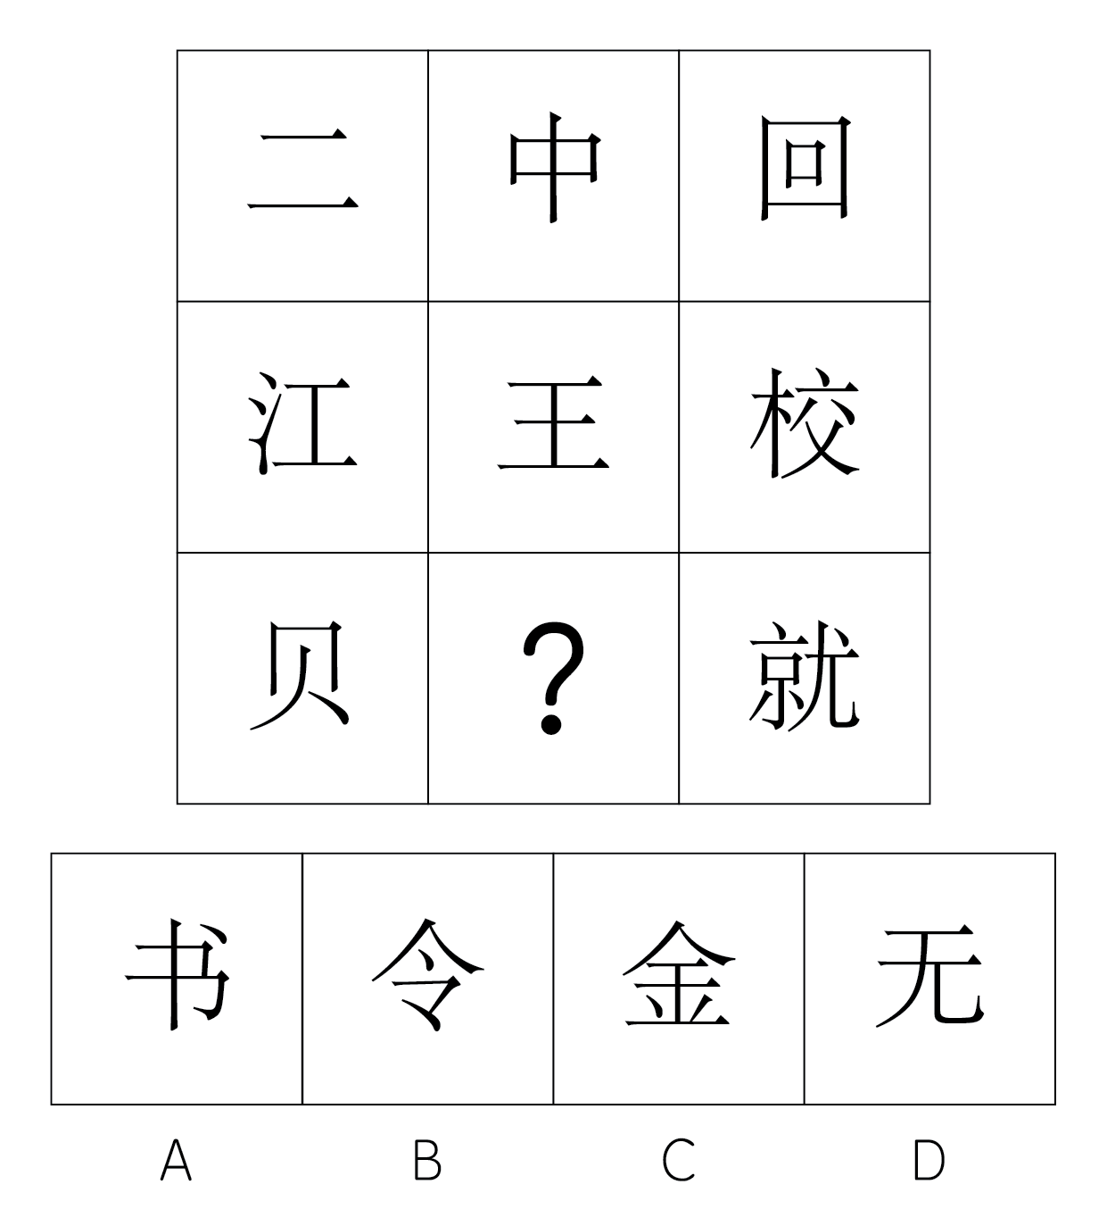
A. 书
B. 令
C. 金
D. 无

62. (2019吉林)把下面六个图形分为两类，使每一类图形都有各自的共同特征或规律，分类正确的一组是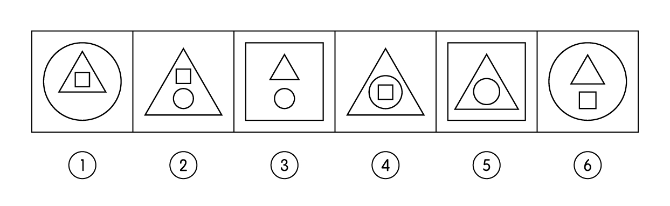
A. ①②③，④⑤⑥
B. ①④⑤，②③⑥
C. ①④⑥，②③⑤
D. ①③④，②⑤⑥

63. (2019吉林)从所给四个选项中，选择最合适的一个填入问号处，使之呈现一定的规律性：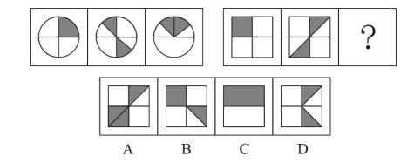

64. (2019吉林)从所给四个选项中，选择最合适的一个填入问号处，使之呈现一定的规律性：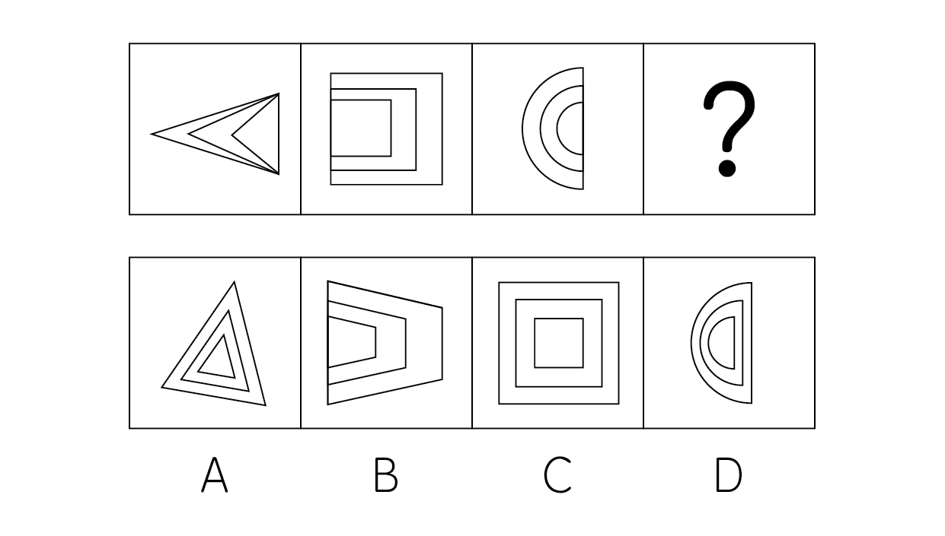

65. (2019吉林)给定的图形是纸盒的外表面展开图，下列四个选项是由其折叠成的是：
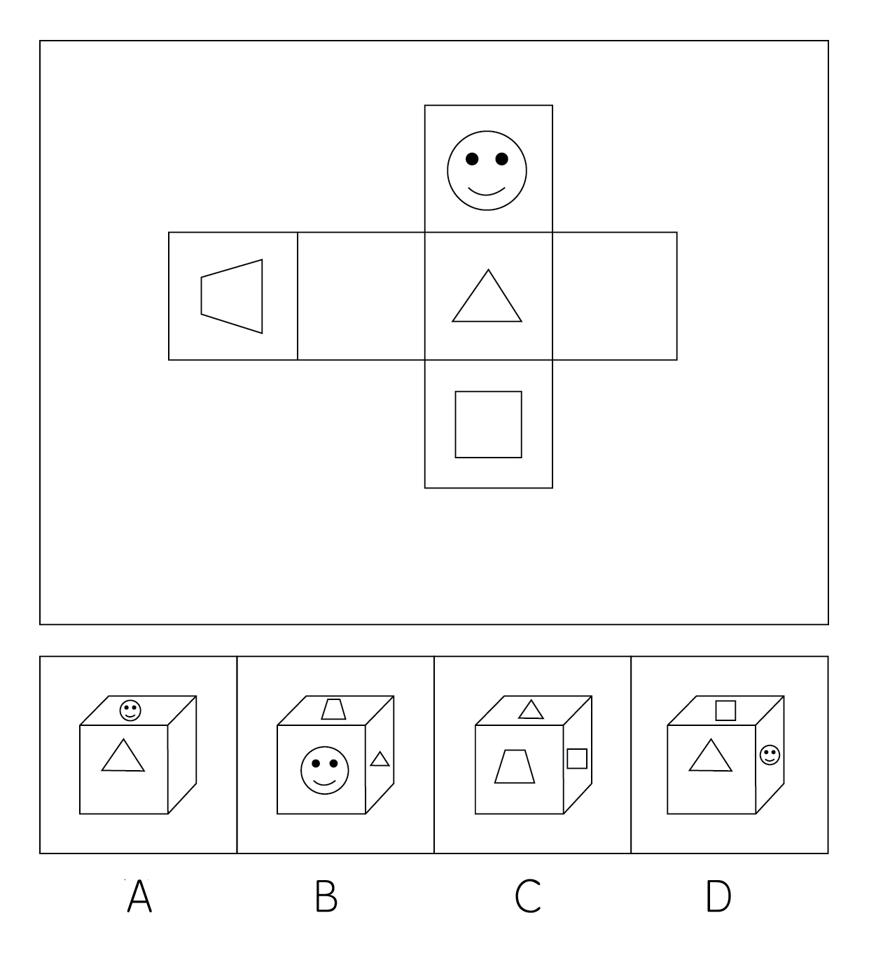

66. (2019吉林)藏书，是指凭自己的爱好、评价和鉴赏力而有选择地收藏图书，不仅是为了自己参考、阅读或消遣，也是为了把某个领域的图书精心、完善地收藏起来。
根据上述定义，下列行为不属于藏书的是
A. 某围棋爱好者一见到吴清源的书就买下来并妥善保存

B. 某古币收藏家一见到关于古代钱币的书就买下并保存

C. 某商人批量买下市面上的某套书籍，待价格飙升售出

D. 某书法家不惜重金求购各种碑帖拓本，以备临摹鉴赏

67. (2019吉林)热岛效应是指城市由于人口集中，工业、交通、居民生活等产生大量的人为热量而使城市的气温高于郊区的现象。雨岛效应是指由于热岛效应，在城市上空产生一股上升气流，加上上空尘埃较多，使附近及下风向降水稍多的现象。温室效应是指由于人类活动排放大量温室气体而造成全球气候变暖的现象。
根据上述定义，下列说法错误的是
A. 热岛效应是引起雨岛效应的原因之一

B. 热岛效应是引起温室效应的唯一原因

C. 热岛效应和温室效应影响的地域范围不同

D. 三种效应都是人类活动对气候影响的结果

68. (2019吉林)合作作品的版权由合作作者共同享有，通过协商一致来行使：不能协商一致，又无正当理由的，任何一方不得阻止他人行使除转让以外的其他权利，但是所得收益应当合理分配给所有合作作者。
现已知：甲、乙合作创作一部小说，甲独自将该小说以十万元价格许可给某影视公司拍摄电影；乙得知后表示反对，但无正当理由。
根据上述规定，下列说法正确的是
A. 甲无权将该小说许可他人使用
B. 甲独自签订的该许可合同无效
C. 乙无权参与十万元报酬的分配
D. 该小说的版权由甲乙共同享有

69. (2019吉林)模棱两可，是指对两个互相矛盾的命题同时加以否定的一种逻辑错误。
根据上述定义，下列属于模棱两可的是
A. 问：“今年你们的产值是多少？”答：“今年原材料涨价，不亏本就算好了。”
B. 问：“你的丈夫犯了盗窃罪，你知道吗？”答：“还有人比他犯的罪更重呢！”
C. 董事长不是说经理要多听群众意见吗？我是群众，可经理总是不听我的意见
D. 小张考试作弊，处分还是不处分？我都不赞成，关键是做好小张的思想工作

70. (2019吉林)狭义的民间外交，特指那些不代表官方又具有一定官方背景的跨国民间往来活动。它既包括同他国政府高层的交往，又包括同他国各行各业的团体或个人建立联系，其活动内容涉及政治、经挤、科学技术，文化体育等各个领域。
根据上述定义，下列属于狭义的民间外交的是( )
A. 甲国体操运动员赴乙国看望一位朋友

B. 甲国总理出访乙国进行政治经济磋商

C. 甲国政府为乙国总统的到访举行欢迎仪式

D. 甲国政府要员回乙国的故乡参加祭祖仪式

71. (2019吉林)光：亮
A. 地∶平
B. 花∶香
C. 风∶凉
D. 火∶热

72. (2019吉林)电影配音：外语配音
A. 短期观察∶重点观察
B. 注射给药∶口服给药
C. 单向沟通∶双向沟通
D. 长期记忆∶短期记忆

73. (2019吉林)听：闻：聆
A. 看∶瞥∶瞪
B. 打∶揍∶殴
C. 买∶购∶租
D. 咬∶嚼∶咽

74. (2019吉林)英国文学：法国文学：古典文学
A. 律诗∶绝句∶五言绝句
B. 独奏曲∶合奏曲∶钢琴曲
C. 曲艺∶相声∶单口相声
D. 诗歌∶古体诗∶近体诗

75. (2019吉林)( )对于大漠沙如雪，燕山月如钩，相当于夸张相对于( )
A. 比喻；白发三千丈，缘愁似个长
B. 拟人；危楼高百尺，手可摘星辰
C. 借代；烽火连三月，家书抵万金
D. 反问；本是同根生，相煎何太急

76. (2019吉林)①餐厅的客流量创历史新高
②开通外卖和网上团购业务
③入选当年大众点评必吃榜
④逐渐吸引更多的年轻顾客
⑤烤鸭老字号顾客群体断层
A. ②④①③⑤
B. ⑤②④③①
C. ②①④③⑤
D. ⑤③②④①

77. (2019吉林)①沙发、仙鹤、球拍、鸡蛋、荷花
②编成生动有趣、夸张荒诞的故事
③死记硬背、枯燥乏味、心烦意乱
④记忆一些并没有逻辑关系的信息
⑤记忆倍加深刻，相对容易被记牢
A. ①④⑤③②
B. ①④②③⑤
C. ④①②③⑤
D. ④①③②⑤

78. (2019吉林)①幼年虎鲸被人类活捉
②数百万中小学生捐款
③回归海洋野生虎鲸群
④受到小朋友们的喜爱
⑤参与拍摄《虎鲸闯天关》
A. ②①④③⑤
B. ②⑤①④③
C. ①③②④⑤
D. ①⑤④②③

79. (2019吉林)①筹集资金，学习相关新技术
②大面积推广，技术创新成功
③通过大众传播，了解新信息
④小规模试用，取得显著成效
⑤产生浓厚兴趣，联系推广者
A. ③①②④⑤
B. ②③①⑤④
C. ③⑤①④②
D. ②①③④⑤

80. (2019吉林)①听到了声音
②处理电信号
③声音源的振动
④产生电信号
⑤引起鼓膜振动
A. ③④②⑤①
B. ①④②⑤③
C. ③⑤④②①
D. ①⑤④②③

81. (2019吉林)根据下图所给的条件，对4位男孩与4位女孩的关系判断正确的是：
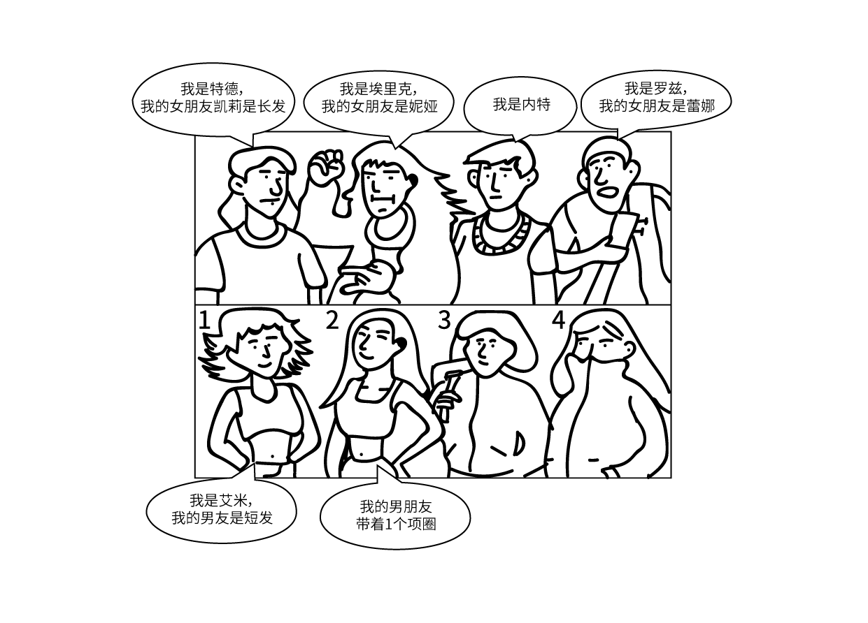
A. 女孩1是特德的女朋友

B. 女孩4是埃里克的女朋友

C. 女孩3是罗兹的女朋友

D. 女孩2是内特的女朋友

82. (2019吉林)一直以来，人们都认为工作与家庭的冲突主要困扰的是女性。但最近一项匿名问卷调查的结果显示，男性和女性在工作与家庭冲突的困扰方面，几乎不存在差异，这和大众的认知截然相反。
下列哪项如果为真，不能解释上述矛盾现象？
A. 相对于女性，男性更希望展示强者面貌，更不愿公开谈论自己的困扰
B. 相对于没有孩子的女性，有孩子的女性家庭事务干扰工作的程度更高
C. 相对于男性来说，女性更愿意向他人倾诉自己的困扰，从而缓解压力
D. 相对于女性，男性更可能会在匿名的调查问卷中坦率描述自己的困扰

83. (2019吉林)对夏天的虫子无法谈论冬天的冰，因为它根本活不到冬天，自然不知道冬天的冰是什么样的。同样的道理，大学生刚毕业，如果不锻炼两年，怎能做好销售工作呢？
下列选项与题干所犯的论证错误最相似的是：
A. 对于是否批准这几家公司货款的议题，我完全同意你的看法，但还有一点小异议
B. 人是能够认识世界的，因为人有认识世界的能力，而人之所以有认识世界的能力，就是因为人能认识世界
C. 小王的话是不会错的，因为他是听他爸爸说的，他爸爸是一位治学严谨、受人尊敬、造诣很深的数学家
D. 人脑用多了会受到损害。因为人脑是物质的，机器用久了会磨损，人脑也不例外

84. (2019吉林)某居民小区盗窃案件频发，在小区居民的要求下，物业于去年年初为该小区安装了一种多功能防盗系统，结果该小区盗窃案件的发生率显著下降，这说明多功能防盗系统能够有效降低盜窃案件的发生率。以下哪项如果为真，最能加强上述结论？
A. 从去年初开始，该城市加强了治安管理，盗窃案件大幅减少
B. 附近另一个居民小区也安装了这种防盗系统，但是效果不佳
C. 去年，没有安装这种防盗系统的居民小区盗窃案件显著增加
D. 物业采取其他防盗措施，对预防盗窃案件也起到一定的作用

85. (2019吉林)近日，有研究人员研发出一种新型的可透视薄膜，它是通过微调热拉温度制造出的一种高强度聚乙烯薄膜，其强度是常规可透视薄膜的10倍。有人据此预测，在不久的将来，手机屏再也不怕摔了。
以下哪项如果为真，不能支持上述预测？
A. 这种新型薄膜的最大拉伸强度，与太空级铝相当
B. 这种新型薄膜价格便宜，适合大规模的商业制造
C. 这种新型薄膜的透明度较差，不适用于手机屏幕
D. 这种新型薄膜特别轻，适用于各种小型电子产品

86. (2019吉林)友谊是获得人生幸福的重要途径。按照古罗马哲学家西塞罗的说法，“友谊只存在于好人之间，终生不渝的友谊是最难的事情”；另一位西班牙哲学家乔洛·商塔亚纳认为，“友谊几乎都是一颗心的一部分与另一颗心的一部分之结合，人们只能是局部的朋友”。
以上陈述如果为真，则下列一定为真的是：
A. 好人之间一定存在某种局部的友谊
B. 坏人与坏人之间一定不会存在友谊
C. 终生不渝的友谊是最为宝贵的财富
D. 友谊是获得人生幸福的最重要途径

87. (2019吉林)有一论证（相关语句用序号表示）如下：
①在X医院接受治疗，比在Y医院更加经济实惠；
②而且可以享受到更高质量的服务；
③在X医院，病人住院的平均费用是Y医院的四分之三；
④X医院病人的治愈率是Y医院的两倍左右；
⑤X医院的医疗设备比Y医院更先进；
⑥X医院的病人对服务很少有不满。
如果用“甲→乙”表示甲支持（或证明）乙，则对上述论证基本结构的表示最为准确的是：
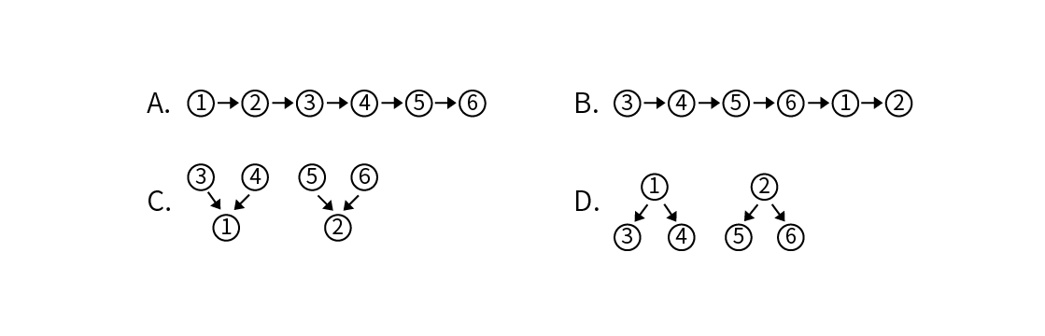

88. (2019吉林)在一次聚会上，甲喜欢吃川菜，乙喜欢吃的都是川菜，丙喜欢吃所有川菜。锅包肉不是川菜，但是麻婆豆腐是川菜。
根据上述条件推知，下列一定为真的是
A. 乙不喜欢吃锅包肉
B. 乙喜欢吃麻婆豆腐
C. 甲喜欢吃麻婆豆腐
D. 丙不喜欢吃锅包肉

89. (2019吉林)目前，广泛应用的机械超材料有着负热膨胀、低重量时的高强度和高刚度等卓越特性。但这种机械超材料一旦构建完成，其属性将无法更改或调整。近日，有研究人员开发出一种新型材料攻克了这一难题。可以肯定，在不久的将来，机器人、智能可穿戴装备等领域一定会旧貌换新颜。
以下哪项如果为真，最能支持上述结论？
A. 这种新材料对磁场响应的稳定性及对磁场强度的要求还在反复地检验和测试
B. 从一种新材料的合成到该材料的具体实际应用，要克服多种难以预料的困难
C. 目前，已有科研团队与该成果的研究团队探讨这种新型材料的具体应用前景
D. 历史证明，每一次新技术和新材料的突破都会迅速引起相关应用领域的剧变

90. (2019吉林)据报道，某贫困地区的248所中学通过直播与某一线城市的重点中学同步上课已经有16年之久。16年来，这248所中学里，有的学校出了省状元，有的本科升学率涨了十几倍。从数据上看，这种直插教学模式是非常成功的。然而，令人遗憾的是，这一成功模式并未在全国得到广泛推广。
以下哪项如果为真，不能解释这一令人遗憾的现象？
A. 不同中学学生知识基础不同，这种直播教学缺乏针对性
B. 一些贫困地区观念落后保守，不愿意尝试和接纳新事物
C. 大部分贫困地区的中学，难以组建起高水平的师资队伍
D. 这一模式需要诸多部门的通力协作，面临的困难还很多

初步核算，2018年我国国内生产总值90.03万亿元，按可比价格计算，比上年增长6.6%，实现了6.5%左右的预期发展目标。分产业看，第一产业增加值6.47万亿元，比上年增长3.5%；第二产业增加值36.60万亿元，增长5.8%；第三产业增加值46.96万亿元，增长7.6%。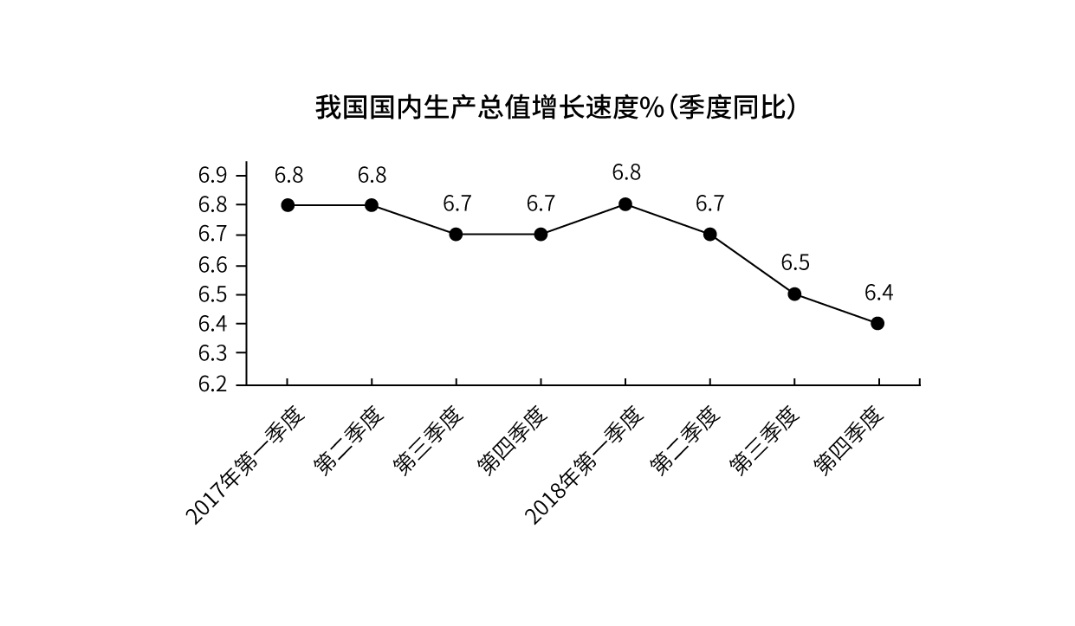
其中，全国建筑业总产值23.51万亿元，同比增长9.9%；全国建筑业房屋建筑施工面积140.9亿平方米， 同比增长6.9%。

2018年全国固定资产投资（不含农户）63.56万亿元，比上年增长5.9%，增速比前三季度加快0.5个百分点。其中，民间投资39.41万亿元，增长8.7%，比上年加快2.7个百分点。分产业看，第一产业投资增长12.9%，比上年加快1.1个百分点；第二产业投资增长6.2%，加快3.0个百分点，其中制造业投资增长9.5%，加快4.7个百分点；第三产业投资增长5.5%，其中基础设施投资增长3.8%。

此外，2018年全国房地产开发投资12.03万亿元，比上年增长9.5%。全国商品房销售面积17.17亿平方米，增长1.3%，其中住宅销售面积增长2.2%。全国商品房销售额约15万亿元，增长12.2%，其中住宅销售额增长14.7%。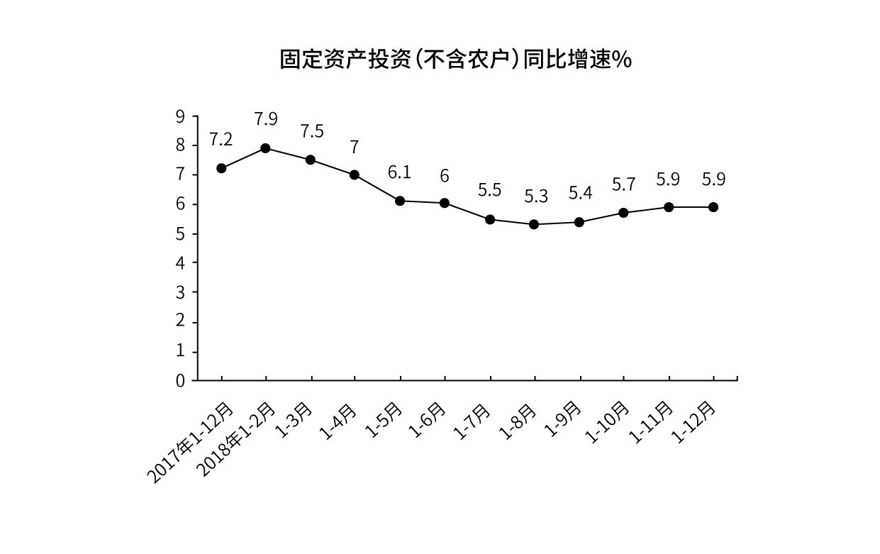
91. (2019吉林)2018年与2017年相比，我国固定资产投资（不含农户）增速
A. 提高0.7个百分点
B. 提高1.3个百分点
C. 降低1.3个百分点
D. 降低0.7个百分点

92. (2019吉林)2018年我国第三产业增加值同比约增加了
A. 1.3万亿元
B. 3.3万亿元
C. 2.9万亿元
D. 3.8万亿元

93. (2019吉林)关于2018年我国三大产业发展状况，下列说法正确的是
A. 增长速度均超过国内生产总值
B. 第三产业增加值同比增加最多
C. 第二产业增加值同比增加最少
D. 第一产业的发展速度最快

94. (2019吉林)2018年我国商品房销售均价约为
A. 8700元/平方米
B. 9700元/平方米
C. 6700元/平方米
D. 5700元/平方米

95. (2019吉林)下列说法正确的是
A. 2018年全国商品房销售情况显示，住宅销售前景看好
B. 2018年我国第二产业中制造业固定资产投资增速最快
C. 2018年我国国内生产总值增长速度快于2017年
D. 2018年国内生产总值各季度增速呈现逐步提高的态势

据统计，按当年价格计算，2017年我国全社会渔业经济总产值2.48万亿元，其中渔业产值1.23万亿元， 渔业工业和建筑业产值0.57万亿元，渔业流通和服务业产值0.68万亿元。

渔业产值中，海洋捕捞产值1987.65亿元，海水养殖产值3307.40亿元，淡水捕捞产值461.75亿元，淡水养殖产值5876.25亿元，水产苗种产值680.80亿元。

渔业产值中（不含苗种），海水产品与淡水产品的产值比例为45.5:54.5，养殖产品与捕捞产品的产值比例为78.9:21.1 。

据对全国1万户渔民家庭收支情况调查，2017年全国渔民人均纯收入18452.78元，比上年增长9.16%。

2017年，全国水产品总产量6445.33万吨，比上年增长1.03%。其中，养殖产量4905.99万吨，同比增长2.35%；捕捞产量1539.34万吨，同比降低2.96；养殖产品与捕捞产品的产量比例为76.1:23.9，海水产品产量3321.74万吨，同比增长0.62%；淡水产品产量3123.59万吨，同比增长1.47%；海水产品与淡水产品的产量比例为51.5:48.5。

2017年，全国水产品人均占有量46.37千克（总人口139008万人），比上年减少0.23千克，降低0.50%。
96. (2019吉林)反映渔业内部三个产业产值构成时，最合适的统计图是
A. 直方图
B. 柱形图
C. 饼形图
D. 折线图

97. (2019吉林)2017年渔业产值中，养殖产值占比约为
A. 85%
B. 75%
C. 65%
D. 55%

98. (2019吉林)2017年捕捞水产的单位产值约为
A. 1.59万元/吨
B. 1.88万元/吨
C. 1.29万元/吨
D. 0.30万元/吨

99. (2019吉林)2017年全国渔民人均纯收入同比增加约为
A. 1550元
B. 1700元
C. 1850元
D. 1900元

100. (2019吉林)下列说法正确的是
A. 2017年全国水产品产量中，海水产品产量增量大于淡水产品产量增量
B. 2017年全国水产品产量中，养殖产品产量占比高于捕捞产品产量占比
C. 近年来，全国水产品人均占有量持续增长
D. 2017年海水产品产值在渔业产值中占绝大比重

参考答案与解析
第一部分 客观题
一、单选题
第1题
【知识点】 唯物史观
【答案】 B
【解析】 本题考查政治常识。根据题干“不应当。。。。而应当到生产方式和交换方式的变更中去寻找。”强调物质生产方式和交换方式带来的经济基础的重要性，有了稳固的经济基础才会带来上层建筑中的变革。A项，不符合，社会存在是第一性的，它决定社会意识，社会意识反映社会存在并对社会存在起促进或阻碍的作用。B项，符合。C项，不符合，题干中未体现主要矛盾问题。D项，不符合，实践对认识有决定作用，但题干中并未体现。因此本题选B。
【来源】 2019年吉林公务员考试《行测》真题（甲）第1题,2019年吉林公务员考试《行测》真题（乙）第1题,20国考真题模考第五季第1题,专项模考-常识（3）第10题

第2题
【知识点】 人文常识（其它）
【答案】 A
【解析】 本题考查人文常识。“我将无我”意思是我愿意做到一个“无我”的状态，为中国的发展奉献自己。
A项，符合，“圣人无常心，以百姓心为心 ”意思是圣人常常是没有私心的，以百姓的心为自己的心。
B项，不符合，“去民之患，如除腹心之疾 ”意思是去掉老百姓的祸患，如同除去自己的心病一样。
C项，不符合，“民为邦本，本固邦宁”意思是只有以百姓为国家的根本，根本稳固了，国家就安宁了，D项，不符合，“天下兴亡，匹夫有责”意思为国家之事的兴亡，保护国家不致被倾覆，是帝王将相文武大臣的职责，与普通百姓无关；而天下大事的兴盛、灭亡，每一个老百姓都有义不容辞的责任。
因此本题选A。
【来源】 2019年吉林公务员考试《行测》真题（甲）第2题,2019年吉林公务员考试《行测》真题（乙）第2题,20国考真题模考第五季第2题,专项模考-常识（3）第11题,2021国考基础精讲-思想与文学第8题

第3题
【知识点】 人文常识（其它）
【答案】 D
【解析】 本题考查人文常识。
“国有贤良之士众，则国家之治厚；贤良之士寡，则国家之治薄”出自《墨子》，意思是：国有贤良之士众，则国家之治厚；贤良之士寡，则国家之治薄 : 如果国家有众多的贤良人才，国家就会被治理得很好；如果国家只有很少的贤良人才，国家就会被治理得很差。指国家的兴衰在于人才。
“宰相必起于州部，猛将必发于卒伍”出自《韩非子》，意思是：强调国家的文臣武将，特别是高层拔的官员和将领，一定要从有基层实际工作经验的人中选拔。否则处理政务，领兵作战就可能是纸上谈兵，耽误国家大事。
“故天将降大任于斯人也，必先苦其心志，劳其筋骨，饿其体肤，空乏其身”出自《孟子》，意思是：所以上天将要把重大的历史任务交给这个人，一定要首先磨难他的心志，劳累他的筋络骨骼，饥饿他的肉体皮肤，空匮疲乏他的身体，所作所为总是被干扰搅乱，借以撼动他的心志使他性情更加坚韧，以增加他原来不具备的能力。
因此本题选D。
【来源】 2019年吉林公务员考试《行测》真题（甲）第3题,2019年吉林公务员考试《行测》真题（乙）第3题,20国考真题模考第五季第3题,专项模考-常识（3）第12题

第4题
【知识点】 国内时政
【答案】 B
【解析】 本题考查政治常识。A项，不当选，“天下难事，必作于易；天下大事，必作于细”出自《道德经》第六十三章，老子认为，要有作为就必须“无为”（即顺应自然，不强作妄为），要做成大事就必须不生事端，不惹是非，要生活有兴味，就必须保持淡泊宁静。他还提醒人们，做事情要把困难估计得充分一些。处理问题，要由小到大，由易而难。B项，当选，习近平主席曾在中法建交55周年纪念大会上说，法国有一句谚语：“一点又一点，小鸟筑成巢。”中国也有一句古语：“合抱之木，生于毫末；九层之台，起于垒土。” 出自《道德经》意思是粗大的树木都是由小树苗长成的。比喻做事要脚踏实地，一步一个脚印。中法友谊是两国人民辛勤耕耘的结果。我对在新的历史起点上继续推动中法友好事业充满信心。C项，不当选，“五色交辉，相得益彰，八音合奏，终和且平”出自冯友兰撰写的《国立西南联合大学简史》碑文。意思是五种颜色交相辉映，互相映衬更加彰显；（五色指绿红白黑黄，代指东西南北中）八种声音一起合奏，最后是和谐并且平缓的。（八音指我国古代八种制造乐器的材料，通常为金、石、丝、竹、匏、土、革、木八种不同材质所制的乐器。）D项，不当选，“履不必同，期于适足；治不必同，期于利民”出自清代魏源的言论，这是一种以民为本、以人为本的思想，它体现为一种从民族实际出发的适度原则。在2014年9月21日，习近平出席庆祝中国人民政治协商会议成立65周年大会上也曾引用。因此本题选B。

【来源】 2019年吉林公务员考试《行测》真题（甲）第4题,2019年吉林公务员考试《行测》真题（乙）第4题,20国考真题模考第五季第4题,专项模考-常识（3）第13题

第5题
【知识点】 毛泽东思想与中国特色社会主义理论体系
【答案】 C
【解析】 本题考查政治常识。①“建设什么样的党、怎样建设党”是“三个代表”时期回答的问题。②“什么是社会主义、怎样建设社会主义”是“邓小平理论”时期回答的问题。③“新形势下需要什么样的发展，怎样发展”是“科学发展观”时期回答的问题。④“新时代坚持和发展什么样的中国特色社会主义、怎样坚持和发展中国特色社会主义”是“习近平新时代中国特色社会主义思想”时期回答的问题。所以顺序为②①③④。因此本题选C。
【来源】 2019年吉林公务员考试《行测》真题（甲）第5题,2019年吉林公务员考试《行测》真题（乙）第5题,20国考真题模考第五季第5题,专项模考-常识（3）第15题

第6题
【知识点】 唯物史观
【答案】 D
【解析】 本题考查政治常识。A项，不符合，实践基础上的理论创新才是社会发展和变革的先导，选项中单独强调“创新”是社会发展和变革的先导，说法不正确。B项，不符合，选项本身表述错误，创新推动人类思维方式的变革，但不能起决定作用。C项，不符合，选项本身表述错误，生产力发展的根本动力是两对矛盾：生产力和生产关系之间的矛盾、经济基础和上层建筑之间的矛盾。创新不是生产力发展的根本动力。D项，符合，“一系列重大科技创新成果”取得实质性突破，带来了创新活力，推动了社会生产力。体现了创新推动社会生产力的发展。因此本题选D。
【来源】 2019年吉林公务员考试《行测》真题（乙）第6题

第7题
【知识点】 认识论
【答案】 D
【解析】 本题考查政治常识。“随着医疗产业的发展，医疗领域的人工智能也越来越先进，可以开展健康检测、快速诊断疾病、做手术等。。。。进入了快速发展时期”强调人工智能已经应用到现实中。体现了实践与认识的辩证关系。A项，不符合，选项表述正确，与题干无关。B项，不符合，选项表述正确，但是题干强调人工智能的不断发展，但是没有体现出意识活动具有主体选择性。C项，不符合，选项表述正确，与题干无关。D项，符合。因此本题选D。
【来源】 2019年吉林公务员考试《行测》真题（乙）第7题

第8题
【知识点】 认识论
【答案】 C
【解析】 本题考查哲学常识。A项，不当选，题干中没有体现出联系的观点。B项，不当选，属于易错项，实践的客观性指的是实践是物质性的活动。这表现在，实践的主体是有血有肉的客观的人；主体所使用的工具是客观的、物质的工具；实践作用的对象是可感知的客观物质世界。所谓实践的历史性指的是人类的社会实践贯穿于历史的发展始终。该选项与题干无关。C项，当选，认识过程的反复性是指，人们对于一个复杂事物的认识往往要经过由感性认识到理性认识、再由理性认识到实践的多次反复才能完成。1798年—1939年—2019年，随着人们对黑洞的探索，人们对于黑洞的认识也发生了改变，在不同的时期，人们对于黑洞的认识是不相同的，人们一直在尝试探索黑洞，从一个概念，到证明存在，并成功拍成照片，人们对于黑洞的认识越发清晰，体现了认识的反复性和上升性。D项，不当选，题干没有体现世界的统一性和多样性。因此本题选C。

【来源】 2019年吉林公务员考试《行测》真题（甲）第7题,2019年吉林公务员考试《行测》真题（乙）第8题,20国考真题模考第五季第7题

第9题
【知识点】 人文常识（其它）
【答案】 D
【解析】 本题考查人文常识。
A项，不符合，意思是聪明人舍弃短处，发挥长处，以此来取得成功。
B项，不符合，意思是“一间房子不能管理好，怎么管理整个国家呢?
C项，不符合，意思是不学《诗经》，在社会交往中就不会说话；不学礼，在社会上做人做事，就不能立足。
D项，符合，截短鹤的长腿，续接野鸭的短腿。比喻强做违反自然规律的事。说明我们自啊改革文风会风时应该按照实际规律办事。
因此本题选D。
【来源】 2019年吉林公务员考试《行测》真题（甲）第11题,2019年吉林公务员考试《行测》真题（乙）第9题,20国考真题模考第五季第11题,专项模考-常识（3）第14题

第10题
【知识点】 公文常识
【答案】 B
【解析】 本题考查公文常识。A项，不正确，根据《中华人民共和国邮政法》第五十五条规定：快递企业不得经营由邮政企业专营的信件寄递业务，不得寄递国家机关公文。B项，正确，根据《中华人民共和国邮政法》第五条规定：国务院规定范围内的信件寄递业务，由邮政企业专营。C项，不正确，根据《党政机关公文处理工作条例》第十五条规定：向上级机关行文，遵循请示应当一文一事，不得在报告等非请示性公文中夹带请示事项的规则。因此呈送的报告中不能附带请示性问题。D项，不正确，根据《党政机关公文处理工作条例》第九条规定：附件属于对公文正文的说明、补充或者参考资料。因此报告不能附于请示公文之后，必须是单独呈送。因此本题选B。
【来源】 2019年吉林公务员考试《行测》真题（乙）第10题,专项模考-常识（4）第11题

第11题
【知识点】 经济常识（其它）
【答案】 B
【解析】 本题考查经济常识。“饥饿营销”，运用于商品或服务的商业推广，是指商品提供者有意调低产量，以期达到调控供求关系、制造供不应求“假象”、以维护产品形象并维持商品较高售价和利润率的营销策略。A项、C项、D项，都会对该策略产生一定的间接影响。B项产生的是直接影响。因此本题选B。
【来源】 2019年吉林公务员考试《行测》真题（乙）第11题,专项模考-常识（3）第21题

第12题
【知识点】 省情常识
【答案】 C
【解析】 本题考查政治常识。吉林省应邀到 美国加利福尼亚州参加土特产展览会，在文化交流方面应体现出求同存异，尊重彼此文化习惯，与此同时注重文化共享。A项，不符合，没有推陈出现。B项，不符合，为我所用不是我国的文化交流传统。C项，符合。D项，文化交流没有体现出因地制宜。因此本题选C。
【来源】 2019年吉林公务员考试《行测》真题（乙）第12题

第13题
【知识点】 中国古代史
【答案】 A
【解析】 本题考查历史常识。①广济桥集梁桥、浮桥、拱桥于一体，是我国古桥的孤例，以其“十八梭船二十四洲”的独特风格与河北的赵州桥、福建的洛阳桥、北京的卢沟桥并称中国四大古桥。被著名桥梁专家茅以升誉为“世界上最早的启闭式桥梁”。②我国现存年代最早的跨海梁式大石桥是洛阳桥。洛阳桥原名万安桥，位于福建省泉州市东郊的洛阳江上。③卢沟桥，亦称芦沟桥，在北京市西南约15公里处，丰台区永定河上。因横跨卢沟河而得名，是北京市现存最古老的石造联拱桥。④赵州桥又称安济桥，由著名匠师李春设计建造，距今已有约1400年的历史，是当今世界上现存最早、保存最完善的古代敞肩石拱桥。因此本题选A。
【来源】 2019年吉林公务员考试《行测》真题（乙）第13题,专项模考-常识（3）第22题

第14题
【知识点】 生物医学常识（其它）
【答案】 D
【解析】 本题考查科学常识。A项，正确，肌肉骨骼运动系统变化。主要表现在随年龄增长，肌纤维变细、弹性降低、收缩力减弱；骨骼中有机成份减少，无机盐增多，因而致使骨的弹性的韧性降低，易骨折等。B项，正确，人体衰老时，皮肤的表现是：真皮乳头变低，表皮变薄，真皮网状纤维减少，弹性纤维渐失弹性且易断裂，胶原纤维更新变慢，老纤维居多，胶原蛋白交联增加使胶原纤维网的弹性降低。皮肤松弛，由于局部黑素细胞增生而出现老年斑。C项，正确，老年人脑细胞的某种程度的丧失；神经传导速度降低；老年人的动作迟缓，反映灵活性减弱等。D项，不正确，人体衰老时，肌肉的表现是：老年人肌重与体重之比下降，而不是升高，整个肌肉显得萎缩，这种衰老变化因功能不同而异。因此本题选D。
【来源】 2019年吉林公务员考试《行测》真题（乙）第14题,专项模考-常识（4）第12题

第15题
【知识点】 艺术常识
【答案】 C
【解析】 本题考查文化常识。吹奏乐器是乐器的一类，由带孔的管子组成，中国民族乐器中的吹奏乐器一般是竹制的，包括笛、箫、笙等。弹拨乐器是用手指或拨子拨弦，及用琴竹击弦而发音的乐器总称。如：筝(古筝和转调筝)、古琴、独弦琴等；琵琶、阮、月琴、三弦、柳琴、冬不拉和扎木聂等。打击乐器也叫“敲击乐器”，是指敲打乐器本体而发出声音的。其中有些是有固定音高的打击乐器，如云锣、编钟等；其它还有一些无固定音高的打击乐器，如拍板、梆子、板鼓、腰鼓、铃鼓等。拉弦乐器是在胡琴的基础上发展起来的，种类繁多，主要包括二胡、京胡、板胡、高胡、中胡、革胡、马头琴等。
A项，错误，竹笛属于吹奏乐器；瑟属于弹弦乐器。
B项，错误，琵琶属于弹拨乐器；钹属于打击乐器。
C项，正确，磬是一种石制打击乐器；扬琴属于打击乐器。
D项，错误，司鼓属于打击乐器；筝属于弹拨乐器。
因此本题选C。
【来源】 2019年吉林公务员考试《行测》真题（乙）第15题,专项模考-常识（3）第23题

第16题
【知识点】 科技常识
【答案】 B
【解析】 本题考查科技常识。A项，正确，5G网络是第五代移动通信网络，其峰值理论传输速度可达每秒数10Gb，比4G网络的传输速度快数百倍。举例来说，一部1G的电影可在8秒之内下载完成。B项，错误，4K，是一种高清显示技术。主要应用于电视行业、电影行业、手机行业等。C项，正确，VR虚拟现实技术是一种可以创建和体验虚拟世界的计算机仿真系统，它利用计算机生成一种模拟环境，是一种多源信息融合的、交互式的三维动态视景和实体行为的系统仿真使用户沉浸到该环境中。D项，正确，AR增强现实技术，是一种实时地计算摄影机影像的位置及角度并加上相应图像、视频、3D模型的技术，这种技术的目标是在屏幕上把虚拟世界套在现实世界并进行互动。这种技术1990年提出。随着随身电子产品CPU运算能力的提升，预期增强现实的用途将会越来越广。因此本题选B。
【来源】 2019年吉林公务员考试《行测》真题（乙）第16题,专项模考-常识（4）第13题

第17题
【知识点】 生物医学常识（其它）
【答案】 C
【解析】 本题考查生活常识。A项，D项，错误，芹菜具有有平肝清热，祛风利湿，除烦消肿，凉血止血，解毒宣肺，健胃利血、清肠利便、润肺止咳、降低血压、健脑镇静的功效。韭菜可以安五脏，除胃中热。B项，错误，苦瓜根、藤、叶及果实：苦，寒。清热解毒，明目。用于中暑发热，牙痛，泄泻，痢疾，便血。具有杀菌作用的蔬菜主要指葱蒜类，如大蒜、大葱、韭菜、洋葱、青蒜、蒜苗等。C项，正确，苦苣性味苦寒，具有清热解毒、凉血的功效。用于治疗痢疾、黄疸等。因此本题选C。
【来源】 2019年吉林公务员考试《行测》真题（乙）第17题,专项模考-常识（4）第14题

第18题
【知识点】 生物医学常识（其它）
【答案】 C
【解析】 本题考查科技常识。
A项，正确，长期大量酗酒，是引起肝硬化的因素之一。因此，饮酒导致的脂肪肝控制不好可能发展成肝硬化。
B项，正确，发烧是身体机能收到外界病毒或者细菌侵袭时的一种自我保护反应，一般情况下来来说，身体温度升高，可以促使身体分泌更多的白细胞来杀死入侵身体的细菌，发烧时多喝水，可以加快新陈代谢，通过排汗、排尿来降低身体温度，同时也可以排除体内毒素。
C项，错误，冷冻肉是指畜肉宰杀后，经预冷排酸，急冻，继而在-18℃以下储存，深层肉温达-6℃以下的肉品。优质冷冻肉一般在-28℃至-40℃急冻，肉质、香味与新鲜肉或冷却肉相差不大。但是经常吃冷冻肉不能延缓人体的衰老。
D项，正确，茶垢别称茶渍、茶山，指茶具内壁的垢物，因长期容放茶水淤积而成。特别老的茶壶聚积厚厚的一层茶垢，在茶文化中称作“茶山”。这种带有一层茶山的茶壶往往可以增加茶壶的收藏价值。茶垢是由茶叶中的鞣酐是茶叶中的鞣质（一种复杂的酚类有机物，化学性质很不稳定）暴露在空气中被氧化、聚合形成的棕红色化合物，难溶于水，慢慢从茶叶中沉淀出来，依附在杯壁或壶壁上。
因此本题选C。
【来源】 2019年吉林公务员考试《行测》真题（乙）第18题,专项模考-常识（4）第15题

第19题
【知识点】 生物医学常识（其它）
【答案】 B
【解析】 本题考查生物医学常识。A项，正确，人和动物的呼吸过程中会产生二氧化碳。B项，错误，氢燃料燃烧生成水，没有二氧化碳。C项，正确，含碳燃料燃烧过程会产生二氧化碳。D项，正确，植物的呼吸过程会产生二氧化碳。因此本题选B。
【来源】 2019年吉林公务员考试《行测》真题（乙）第19题,专项模考-常识（4）第16题

第20题
【知识点】 生物医学常识（其它）
【答案】 A
【解析】 本题考查科学常识。A项，错误，蛋白质是组成人体一切细胞、组织的重要成分。遗传信息指生物为复制与自己相同的东西、由亲代传递给子代、或各细胞每次分裂时由细胞传递给细胞的信息， 即碱基对的排列顺序，或指核苷酸的排列顺序，DNA中的脱氧核苷酸、RNA中的核糖核苷酸的排列顺序。B项，正确，胶原蛋白能维持皮肤与器官的形态和结构，组成了百分之七十五的真皮部分，让皮肤看起来既有弹性又有光泽。C项，正确，氨基酸是蛋白质的基本组成单位。D项，正确，羊毛主要由蛋白质组成。羊毛纤维柔软而富有弹性，可用于制作呢绒、绒线、毛毯、毡呢等纺织品。蚕丝主要成分都是蛋白质，燃烧后的味道与毛发烧焦的味道相似。因此本题选A。
【来源】 2019年吉林公务员考试《行测》真题（乙）第20题,专项模考-常识（4）第17题,2021国考基础精讲-地理与科技第3题

第21题
【知识点】 成语辨析
【答案】 B
【解析】 成语辨析题。先寻找提示性信息，再对比选项。
第一空，文中首先以千里马和伯乐为例，指成功者能够像千里马一样遇到可以识别出人才的“贵人”，A项“独具慧眼”能看到别人看不到的东西，形容眼光敏锐，见解高超。B项“慧眼识珠”泛指敏锐的眼力。称赞人善于识别人才。二者均符合文意。
C项“火眼金睛”用以形容人的眼光锐利，能够识别真伪。文意和“真伪”无关，排除C。
D项“明察秋毫”形容眼力好到可以看清极其细小的事物。后多形容人能洞察一切，也指视力很好。侧重于指对事情看的很透彻，并非指识别人才，不符合文意。排除D。
第二空，根据“没有辜负“贵人”所赐予的机遇”可知是借着这一机遇，最终成就了自己。B项“有所作为”指可以做事情，并能取得较大的成绩。符合文意。
A项“崭露头角”指初显露优异的才能。没有体现取得成就，且该词侧重于是“初显露才能”，与“最终”搭配不合适。
因此本题选B。
【来源】 2019年吉林公务员考试《行测》真题（甲）第21题,2019年吉林公务员考试《行测》真题（乙）第21题,20国考真题模考第五季第21题,言语8-今日作业-逻辑填空3第1题

第22题
【知识点】 成语辨析
【答案】 A
【解析】 成语辨析题。先寻找提示性信息，再对比选项。
根据“新版个税APP一经公布，公众就掀起一片力挺之声”可知见效很快。A项“立竿见影”指在阳光下竖起竹竿，立刻就看到了竹竿的影子，多用于描述某种具体措施能立刻见效。符合文意。
B项“卓有成效”形容有突出的成绩和效果。也指做事效率很高，办事方式很有效果。侧重于“有效果”而文中指的是见效快，故排除B。
C项“显而易见”事情或道理很明显，极容易看清。也没有体现出文意的“见效快”，排除C。
D项“一蹴而就”比喻事情轻而易举，一下子就成功。文中指的是APP见效快，而非指研发这一见效快的APP很轻易，很容易成功。不符合文意，排除D。
因此本题选A。
【来源】 2019年吉林公务员考试《行测》真题（甲）第28题,2019年吉林公务员考试《行测》真题（乙）第22题,20国考真题模考第五季第28题

第23题
【知识点】 成语辨析
【答案】 D
【解析】 俗语辨析题。
横线处和“层出不穷”“好不热闹”对应，D项“你方唱罢我登场”你刚唱完，我就来登场，体现出接连不断的意思，符合文意。
A项“前有轱辘后有辙”比喻前人取得了经验教训，后人就有了可以遵循的榜样。B项“这山望着那山高”比喻对自己目前的工作或环境不满意，老认为别的工作、别的环境更好。C项“青出于蓝胜于蓝”比喻人经过学习或教育之后可以得到提高。常用以比喻学生超过老师或后人胜过前人。三者均与文意无关，排除A、B、C。
因此本题选D。
【来源】 2019年吉林公务员考试《行测》真题（甲）第26题,2019年吉林公务员考试《行测》真题（乙）第23题,20国考真题模考第五季第26题

第24题
【知识点】 实词辨析
【答案】 B
【解析】 实词辨析题。先寻找提示性信息，再对比选项。
第一空，和“精神状态”搭配，同时横线处是前文“根据不同情境进行取舍、组合”带来的结果，可知是使精神状态能够改善。A项“放松”，B项“调适”，D项“改变”均符合文意。
C项“缓冲”指缓和冲突，文意和“冲突”无关，排除C。
第二空，“更”字表示递进，同时横线处也是前文“不同情境进行取舍、组合”带来的影响。B项“弹性”物体受外力作用变形后，除去作用力时能恢复原来形状的性质。比喻事物的依实际需要可加以调整、变通的性质。对应前文根据不同的情境进行取舍、组合，体现出变化。
A项“柔性”指柔软的特性，D项“韧性”指顽强持久的精神。二者均不如B项，能够体现出依据不同的情境作出不同的选择，体现不出变化和调整。排除A、D。
因此本题选B。
【来源】 2019年吉林公务员考试《行测》真题（乙）第24题

第25题
【知识点】 实词辨析
【答案】 D
【解析】 实词辨析题。先寻找提示性信息，再对比选项。
第一空，根据文意可知家族文化通过家庭把“家风……家德”传承到每个人的心中，由此可知家族文化是通过“家”才能得当传承。D项“依托”指依靠、凭借。体现出家族文化传承依赖于“家”，符合文意。
B项“媒介”使双方（人或事物）发生关系的人或事物。C项“桥梁”比喻能起沟通作用的人或事物。“媒介”和“桥梁”沟通的事物之间是并列的关系，“家”和“家族文化”二者并非并列关系。排除B、C。
A项“源头”比喻事物的本源，文段未论述“家族文化传承”的本源，排除A。
验证第二空，指家族文化对老字号非常重要，“根脉”对应“维系生存”，搭配得当，符合文意。
因此本题选D。
【来源】 2019年吉林公务员考试《行测》真题（甲）第22题,2019年吉林公务员考试《行测》真题（乙）第25题,20国考真题模考第五季第22题,言语7-今日作业-逻辑填空2第3题

第26题
【知识点】 成语辨析
【答案】 A
【解析】 成语辨析题。先寻找提示性信息，再对比选项。
第一空，形容维护维护在线教育的秩序，A项“迫在眉睫”比喻事情临近眼前，十分紧迫。C项“刻不容缓”时间一点都不容许耽搁。形容形势紧迫，必须立即行动。D项“至关重要”相当地重要，要紧关头是不可缺少。三者均符合文意。
B项“责无旁贷”自己应尽的责任，不能推卸给别人。强调尽责，但文中没有指出尽责的主体，故成分残缺。排除B。
第二空，C项“首当其冲”比喻最先受到攻击或遭到灾难。文中并非指“立法层面划定准入门槛”最先受到攻击，不符合语境，排除C。
A项“当务之急”当前应做的事情中最急需办的事。符合文意，指当下最需要办的是划定准入门槛。
D项“燃眉之急”像火烧眉毛那样的紧急，比喻非常紧迫的情况。侧重于“紧迫”，“紧急”相较于A项，程度较重。排除D。
因此本题选A。
【来源】 2019年吉林公务员考试《行测》真题（乙）第26题,【长线班】言语6-逻辑填空2第7题

第27题
【知识点】 综合考察
【答案】 B
【解析】 考查实词和成语的综合运用。先寻找提示性信息，再对比选项。
第一空，根据前后文语意，“因为我们缺爱，所以没有安全感”到“因为我们拿不出爱，我们才会有庞大的不安全感”可知是前后颠倒了，B项“本末倒置”比喻把主要事物和次要事物或事物的主要方面和次要方面弄颠倒了。C项“舍本逐末”放弃根本的、主要的，而去追求枝节的、次要的。形容轻重倒置。二者体现出颠倒之意，符合文意。
A项“吹毛求疵”比喻故意挑毛病找错。D项“舍近求远”舍弃近的寻找远的，形容做事走弯路或追求不切实际的东西。二者均与文意无关，且没有体现出“前后颠倒”，不符合文意。排除A、D。
第二空，根据文意可知是你自己不愿意先拿出来，对世界这样的做法才是无爱的。故横线处指你向世界呈现出来的做法，B项“投射”是指个体依据其需要、情绪的主观指向，将自己的特征转移到他人身上的现象。符合文意。
C项“回应”指回答相应，是一种被动的反应，而文中指的是自己主动的反应，不符合文意。排除C。
因此本题选B。
【来源】 2019年吉林公务员考试《行测》真题（甲）第24题,2019年吉林公务员考试《行测》真题（乙）第27题,20国考真题模考第五季第24题

第28题
【知识点】 实词辨析
【答案】 C
【解析】 实词辨析题。先寻找提示性信息，再对比选项。
第一空，根据“很多好政策之所以落地效果大打折扣，就是因为卡在了‘最后一公里’”，由此可知，最后环节，对政策的理解是非常重要的。B项“分析”D项“学习”程度均较轻，排除B、D。
第三空，和“责任”搭配，C项“担起责任”搭配得当，符合文意。
A项“发挥”和“责任”搭配不当，排除A。
验证其它两空，“用好政策”“优化管理”搭配得当，符合文意。
因此本题选C。
【来源】 2019年吉林公务员考试《行测》真题（甲）第30题,2019年吉林公务员考试《行测》真题（乙）第28题,20国考真题模考第五季第30题

第29题
【知识点】 综合考察
【答案】 D
【解析】 考查实词和成语的综合运用。先寻找提示性信息，再对比选项。
第一空，根据“下半场拉开帷幕”，可知上半场已临近结束，又根据下半场是依靠核心技术，可知是竞争升级，之前的依靠人口红利和商业模式的竞争已达到极点。D项“天花板”指达到事物发展的局限，符合文意。
A项“桃花源”指人们不了解的向往的世外桃源。上半场已将近结束，文意未体现是人们所向往的。排除A。
B项“风险点”贸易术语。是指货物在出口方装卸时，货物越过船舷。侧重于有风险，文意并非指上半场存在风险。排除B。
C项“地平线”比喻最低的限度，文意未体现该层含义。排除C。
验证第二空，“不可替代的竞争优势”搭配得当，指有自己特有的优势，不被别人取代。
因此本题选D。
【来源】 2019年吉林公务员考试《行测》真题（乙）第29题

第30题
【知识点】 综合考察
【答案】 C
【解析】 考查实词和成语的综合运用。先寻找提示性信息，再对比选项。
第一空，横线处与中国人的状态相反，中国人强调“发展才是硬道理”，可知横线处体现的是不发展、不奋斗。C项“坐等天生掉馅饼”指什么都不做，等待着好运的到来。D项“做一天和尚撞一天钟”比喻遇事敷衍，得过且过。二者均符合文意。
A项“坐在台上看大戏”指看热闹。B项“不知哪块云彩能下雨”强调事物难以预料。二者均和文意无关。排除A、B。
第二空，和“休闲”语意相反，C项“只争朝夕”力争在最短的时间内达到目的。D项“夜以继日”形容日夜不停。两个成语均体现出抓紧时间，努力奋斗，与“休闲”语意相反。均符合文意。
第三空，指这种人生价值已经成为我们的精神气质。C项“内化”指将看、听、想等思维观点经过内证实践，所领悟出的具有客观价值的认知体系。符合文意。
D项“凝练”指言简意赅，与文意无关。排除D。
因此本题选C。
【来源】 2019年吉林公务员考试《行测》真题（甲）第29题,2019年吉林公务员考试《行测》真题（乙）第30题,20国考真题模考第五季第29题,言语6-今日作业-逻辑填空1第4题,【长线班】言语5-逻辑填空1第1题

第31题
【知识点】 意图判断
【答案】 C
【解析】 意图判断题。先找主旨句，再结合语境和选项分析有无引申含义。
文段为总分结构，核心观点-举例论证。首句表明观点，即金庸的小说因很强的代入感而深受喜爱。接着举了“扫地僧”因为给大众带来自我认同的心理暗示而让读者印象深刻的例子，进一步说明了在文学创作时，让读者能够获得代入感的才是好作品。C项是由金庸的事实所得出的启示，属于合理引申项，C项正确。
A项，“需要长期积累”无中生有，文段无法看出金庸的成功在于“长期积累”，排除A项。
B项“虚构”并非文段强调的重点内容，对文学创作意义重大的是“让读者产生共鸣”，排除B项。
D项，“真实才是终极追求”无中生有，文段并未提及，排除D项。
因此本题选C。
【来源】 2019年吉林公务员考试《行测》真题（乙）第31题,言语4-今日作业-意图判断第2题,【长线班】言语2-主旨概括变形第1题

第32题
【知识点】 主旨概括
【答案】 A
【解析】 主旨概括题。找主旨句，对比选项。
文段首句引出话题，后文为分分结构。首先举了“刷脸”在酒店、会议展览、银行的应用，接着以“此外”表并列，说明了“刷脸”在政府服务中的应用。故主旨应全面概括两层含义，即“刷脸”在非政府及政府服务中都得到了广泛应用，对应正确答案为A项。
B项“划时代的科技创新”这一评价无中生有，文段并未提及，排除B项。
C项“无限广阔”扩大了范围，文中所体现的都是“刷脸”在服务领域的应用。且“应用前景”指未来的发展前景，而文段所说的都是已经投入实际的运用，无中生有，排除C项。
D项仅提到了“此外”之后的这层含义，表述片面，排除D项。
因此本题选A。
【来源】 2019年吉林公务员考试《行测》真题（甲）第45题,2019年吉林公务员考试《行测》真题（乙）第32题,20国考真题模考第五季第45题

第33题
【知识点】 态度观点
【答案】 D
【解析】 态度观点题。先确定原文范围，再进行全面总结。
首先定位原文，“很多使用保健品的人”对待保健品的表现应当从文段首句进行寻找。总结其特点，是从“迷信、依赖”这个盲目的极端“一下子反转到”另一个极端“一棍子打死”。D项“矫枉过正”比喻纠正错误超过了应有的限度，体现出而这种极端间的转变过程，符合文意。
A项“不置可否”指不明确表态，既不说对，也不说不对。而根据文意，“迷信、依赖”，“怀疑、一棍子打死”均为明确表态，只是前后态度发生了变化，排除A项。
B项“心有余悸”指危险的事情虽已过去，回想起来心里还有点后怕。而文中并未体现出“回想起来害怕”这层含义，排除B项。
C项“草木皆兵”形容神经过敏、疑神疑鬼的惊恐心理。但“怀疑、一棍子打死”并不代表“惊恐”，且C项无法体现出“很多使用保健品的人”对待保健品的表现前后发生的转变，排除C项。
因此本题选D。
【来源】 2019年吉林公务员考试《行测》真题（乙）第33题,言语5-今日作业-标题选择、态度观点第1题

第34题
【知识点】 意图判断
【答案】 C
【解析】 意图判断题。先找主旨句，再结合语境和选项分析有无引申含义。
文段为分总分结构，背景铺垫-提出问题-分析问题。首句铺垫背景，引出“家委会”的话题。接着运用转折复句，提出“家委会”中存在的问题，随后对这些问题的危害进行了分析。C项为针对问题提出的合理对策，既然本该起到促进家校沟通作用的家委会成了“拼家长”的工具，那么家委会应当回归其本色。C项正确。
A项，文段并未提及社会对家委会存在误解，所以谈不到“正名”，A项为不合理对策，排除A项。
B项出自转折前的部分，非重点，且根据文意，家委会成了许多学校的标配，曲解文意，排除B项。
D项，根据文意，家委会出现问题与“工作套路化”无关，故D项为无关对策，排除D项。
因此本题选C。
【来源】 2019年吉林公务员考试《行测》真题（乙）第34题

第35题
【知识点】 意图判断
【答案】 A
【解析】 意图判断题。先找主旨句，再结合语境和选项分析有无引申含义。
文段为分总结构，背景铺垫-核心观点。文段首先运用转折复句，指出中国人发明的浑天仪没过多久便被束之高阁的历史事实，接着表明自己的核心观点：无视创新，让曾经辉煌的中国科学技术发展近乎停滞。A项为主旨句的同义替换，A项正确。
B、C两项均出自文段背景铺垫的部分，非主旨所在，排除B、C两项。
D项，根据尾句的观点，作者强调的是“重视创新”，而非仅仅强调“创新”本身，故D项“推陈出新”无法体现出对创新的“重视”，非合理引申，排除D项。
因此本题选A。
【来源】 2019年吉林公务员考试《行测》真题（甲）第38题,2019年吉林公务员考试《行测》真题（乙）第35题,20国考真题模考第五季第38题

第36题
【知识点】 语句填空
【答案】 B
【解析】 语句填空题。通读文段，根据横线位置作答。
横线位于段尾，应起到总结上文的作用（但不一定总结全文）。横线前有一“所以”，故横线处语句为前文总结得出的结论。文段前3句话讲了中国画追求形与心的结合。接着举了毕加索的例子，说明西方画家同样追求绘画技巧与童心的结合。由此可知，文段想说明中西方艺术的追求有其共通之处。对应正确答案为B项。
A项，“沟通”无中生有，文段并未强调中西方画家进行了“沟通”，话题不一致，排除A项。
C项，“天赋的灵感”无中生有，文段无法看出对于“天赋”的强调，排除C项。
D项，“表达受传统的局限”无中生有，文段并未提及中外艺术受到了“局限”，排除D项。
因此本题选B。
【来源】 2019年吉林公务员考试《行测》真题（乙）第36题

第37题
【知识点】 意图判断
【答案】 B
【解析】 意图判断题。先找主旨句，再结合语境和选项分析有无引申含义。
文段为分总结构，展开论述-得出结论。前两句话对微博和微信间的差异进行说明，尾句用“于是”引导结论：微博的主要发展战略是谋求错位，故文段意在说明微博的发展战略，对应正确答案为B项。
A项“市场效应”指销售的人多了，每个人的销量反而会上升的现象，与文意无关，排除A项。
C项“销售渠道”指通过什么方式销售产品，D项“应用前景”指未来发展趋势，二者均为无中生有，排除C、D两项。
因此本题选B。
【来源】 2019年吉林公务员考试《行测》真题（甲）第43题,2019年吉林公务员考试《行测》真题（乙）第37题,20国考真题模考第五季第43题

第38题
【知识点】 语句填空
【答案】 C
【解析】 语句填空题。
所给句子引用了卢梭的话，表达了应当把成人看作成人，把孩子看作孩子的观点。那么前后文的话题应当与之一致。其中，位置③之前的两句话分别讲述了一些家长对于孩子沉迷于童话世界的担心，以及家长对于童话的批评与质疑。与“将成人和儿童分别看待”这一话题无关，故排除A、B两项。
位置③之后的这句话提出的“用成人眼光打量童话”，和所给句子的话题一致，那么所给句子应当位于位置③或④。
而鉴于所给句子为正面观点“应当把孩子看作孩子”，而位置③后的这句话是反面论证“如果用成人眼光打量童话（如果不把孩子看作孩子），那么是不合适的。”故正面观点应当在前，排除D项。
因此本题选C。
【来源】 2019年吉林公务员考试《行测》真题（乙）第38题

第39题
【知识点】 语句排序
【答案】 A
【解析】 语句排序题。大胆猜测，小心求证。
先看首尾句，发现首句③较多，且③引出话题“对生命延续的渴望”，较适合做首句，大胆猜测首句是③，排除D项。
进一步比较A、B、C三项，发现②④两句位置不同。其中，④中出现指示代词“这些”，
不妨判断是①④还是②④。①句提到的“如果能不肥胖、不生病，如果绝症能被消灭，就好了。”与④句中“这些难被满足的欲望”相呼应，连接顺畅。
而②中指出科学让人知道寻求长生会很傻，并未提到“难被满足的欲望”是什么，②④连接不当，排除B、C两项。
验证A项，发现语句通顺。
因此本题选A。
【来源】 2019年吉林公务员考试《行测》真题（乙）第39题

第40题
【知识点】 细节理解
【答案】 D
【解析】 细节理解题。通读文段，定位原文。
A项“需加大研究力度”无中生有，文段并未对现有研究是否力度不足，或是否需要进一步加大力度，A项表述有误。
B项对应文段“每日每千克体重摄入2.6微克至16微克丙烯酰胺时，就会有患癌症的风险。”由此只能得出体重越轻，每日丙烯酰胺耐受量越少的结论，而无法得出胖瘦和耐受致癌物能力之间的关系，无中生有，B项表述有误。
C项“对动物威慑比人更大”无中生有，文段并未就2A类致癌物对何者的威胁更大进行说明，C项表述有误。
D项对应文段“每天至少要喝318杯才能产生致癌风险。”而318杯显然是一般人达不到的数量，因此说明不能抛开摄入量谈致癌，D项表述正确。
因此本题选D。
【来源】 2019年吉林公务员考试《行测》真题（甲）第42题,2019年吉林公务员考试《行测》真题（乙）第40题,20国考真题模考第五季第42题

第41题
【知识点】 态度观点
【答案】 C
【解析】 态度观点题。先确定原文范围，再进行全面总结。
由尾句可知唐朝人对待自然的态度是通过“宅园一体”的居游观体现出来的。而结合前文白居易的描述可知，“宅园一体”意为居住的宅院和自然园林融为一体，即个体的生活要融入到自然中去，对应正确答案为C项。
A项，文段无法看出古人对自然进行了“改造”，排除A项。
B项，“敬畏”指尊敬、畏惧，无法体现出“宅园一体”的居游观，排除B项。
D项，文段无法看出古人想统治自然，成为自然的主宰，排除D项。
因此本题选C。
【来源】 2019年吉林公务员考试《行测》真题（甲）第40题,2019年吉林公务员考试《行测》真题（乙）第41题,20国考真题模考第五季第40题

第42题
【知识点】 基础知识
【答案】 B
【解析】 基础知识题。
A项，“志不立，天下无可成之事”指志向不确定，则什么事情也干不成功。与后文的解释部分语义一致，A项引用恰当。
B项“长江后浪推前浪”比喻人或事物不断发展更迭，新陈代谢。而“前车之鉴应当时刻牢记”表达的意思是要吸取以前的经验教训，二者意思不符。B项引用不恰当。
C项“不畏浮云遮望眼”指高瞻远瞩的人，不怕浮云会遮住视线。“心底无私天地宽”指无私、心胸宽广，很多问题就能够去解决。二者均为“理想信念坚定”所带来的良好效果，C项引用恰当。
D项“君子务本，本立而道生”比如做人要注重根本，根本建立了，治国做人的原则也就有了，与后文强调“本”的解释相呼应，D项引用恰当。
因此本题选B。
【来源】 2019年吉林公务员考试《行测》真题（甲）第32题,2019年吉林公务员考试《行测》真题（乙）第42题

第43题
【知识点】 主旨概括
【答案】 B
【解析】 主旨概括题。找主旨句，对比选项。
文段为总分结构，核心观点-展开论述。文段首句提出观点，即“酸碱体质”本身就是一种伪理论。接着通过“人体调节系统能保持pH值稳定”和“酸性体质生女，碱性体质生男是无稽之谈”来对观点进行论证。B项为主旨句的同义替换，B项正确。
A项出自后文展开论述的部分，说人体自带该功能是为了证明“酸碱体质”是伪理论的观点。排除A项。
C项“靠什么忽悠大众”无中生有，文段并未就“酸碱体质论”如何忽悠进行说明，而是通篇在说明为何该理论是伪理论，排除C项。
D项，文段强调的是“人的体质根本没有酸碱之分”，而不是“有无必要区分体质酸碱”，曲解文意，排除D项。
因此本题选B。
【来源】 2019年吉林公务员考试《行测》真题（甲）第41题,2019年吉林公务员考试《行测》真题（乙）第43题,20国考真题模考第五季第41题

第44题
【知识点】 词语理解
【答案】 C
【解析】 词语理解题。通读文段，定位原文，关注词语小语境。
“旋转门”一词位于文段第4句话，通过阅读该词语所在句子不难发现，文段是在用“安装旋转门”的说法比喻“公私不分”这一现象，即公私之间不够分明，模糊了公与私之间的界限。对应正确答案为C项。
A项“职能错位”指政府内部职能划分不清，存在相互越权办事的现象，与“公私之间”这一话题无关，排除A项。
B项，文段谈论的重点并不是“对待公事、私事采用不同的标准”，而是“公私间的界限不分明”，事实上，“标准不一”反而是公私分明的一种体现，排除B项。
D项“权责不明”指权力和责任不明确，未涉及“公私”的话题，排除D项。
因此本题选C。
【来源】 2019年吉林公务员考试《行测》真题（甲）第49题,2019年吉林公务员考试《行测》真题（乙）第44题,20国考真题模考第五季第49题,言语9-今日作业-细节理解、词语理解第3题,【长线班】言语3-细节理解与词语理解第1题

第45题
【知识点】 基础知识
【答案】 A
【解析】 基础知识题。
A项“磨刀不误砍柴工”是对俗语的引用，运用了引用的修辞手法。
B项将“电子阅读器”比作“口袋里的书店书”，C项将部分人的生活状态比作“碎片”，D项将人体的防御机制比作“防护网”，三者均运用了比喻的修辞手法。
因此本题选A。
【来源】 2019年吉林公务员考试《行测》真题（甲）第34题,2019年吉林公务员考试《行测》真题（乙）第45题

第46题
【知识点】 逻辑填空（篇章）
【答案】 D
【解析】 实词辨析题。先寻找提示性信息，再对比选项。
第一空，此空和“进口量”相搭配，且需要体现出从2吨道32100吨的迅速增长。D项“飙升”指（价格、数量等）急速上升，符合文意。
A项“扩大”，B项“提高”均不能与“进口量”相搭配，排除A、B两项。C项“增长”可与“进口量”相搭配，但无法体现出“迅速增长”这层含义，不如D项“飙升”合适，排除C项。
将D项带入第二空验证。“青睐”指重视；看得起，在此指诸多健身人士十分重视牛油果的对健康的好处，符合文意。
因此本题选D。
【来源】 2019年吉林公务员考试《行测》真题（乙）第46题

第47题
【知识点】 语句填空（篇章）
【答案】 A
【解析】 语句填空题。
这句话位于某两段话的中间，那么应当起到承上启下的作用。故前一段应当谈论“牛油果爆红”，而后一段应当谈论“卡路里经济学的兴起”。
阅读文章，发现只有①段讲述的是“牛油果的爆红”，初步判断这句话应当承接①段。
进一步阅读，发现③段首句为“卡路里经济学的外延，当然不止于饮食。”由“不止”一词可知，②段谈论的内容即为“卡路里经济学中的饮食”，与这句话的后半句“卡路里经济学的兴起”话题一致。所以这句话应当位于①②两段中间。
因此本题选A。
【来源】 2019年吉林公务员考试《行测》真题（乙）第47题

第48题
【知识点】 细节理解（篇章）
【答案】 D
【解析】 细节理解题。通读文段，定位原文。
A项对应第④段“身体管理与商业的完美结合，却是很晚近的事。这其中，电视广告、营养学与运动的普及功不可没。”A项表述正确。
B项对应第①段“爆炸式增长，源于健康标签”，B项表述正确。
C项对应第②段“但也听得进营养学家建议……所以，诸如牛油果、藜麦等食品异军突起”，C项表述正确。
D项对应第⑥段“当然，‘卡路里经济学’之所以带来商机，也有流行文化的支持”。从中只能看出流行文化的支持很重要，但看不出流行文化是“根源”，无中生有，D项表述有误。
因此本题选D。
【来源】 2019年吉林公务员考试《行测》真题（乙）第48题

第49题
【知识点】 细节理解（篇章）
【答案】 B
【解析】 细节理解题。通读文段，定位原文。
首先定位原文，根据第⑤段“大众参与到身体管理，归根到底还是因为仓廪实。”可知，根本原因是“仓廪实”。“仓廪实”原指粮仓充实，而根据后文解释“人们花在食物上的开支比重更少了，消费结构继续升级。”可知，“仓廪实”在此指的是物质生活水平的提高，对应正确答案为B项。
A项“文化心理”，D项“生活理念”谈的都是心理因素，C项“体育用品市场繁荣”谈的是商业因素，均与“物质生活水平”无关，排除A、C、D三项。
因此本题选B。
【来源】 2019年吉林公务员考试《行测》真题（乙）第49题

第50题
【知识点】 标题选择（篇章）
【答案】 A
【解析】 标题选择题。先概括主旨，再由主旨含义提炼标题。
文章第①段通过“牛油果的爆红”引出话题，②③段从饮食、运动两方面对“卡路里经济学”的概念进行说明，④⑤⑥三段对“卡路里经济学”兴起的原因进行了分析。故整篇文章由“牛油果”引出“卡路里经济学”，而后文都在围绕这个概念论述，对应正确答案为A项。
B项“运动社交”仅出现在第⑥段，且说运动社交是为了说明文化心理对卡路里经济学的影响，过于片面，排除B项。
C项缺少“卡路里经济学”这一核心话题，偏离主旨，排除C项。
D项“明天值得期待”无中生有，整篇文章仅客观的对卡路里经济学的概念及兴起原因进行说明，并未指出其未来发展是值得期待的，排除D项。
因此本题选A。
【来源】 2019年吉林公务员考试《行测》真题（乙）第50题

第51题
【知识点】 多级数列
【答案】 B
【解析】 本题为多级数列。数列单调递增，优先考虑做差，新数列（后项-前项）：2，2,4，（ ），由于最后一项数值较大，猜测第一项×第二项＝第三项，新数列第一个空为2×4＝8，第二个空为4×8＝32，原数列＝9+8＝17，验证17+32＝49，满足题意。因此本题选B。
【来源】 2019年吉林公务员考试《行测》真题（乙）第51题

第52题
【知识点】 递推数列
【答案】 B
【解析】 本题为递推数列。数列各个数字都是7的倍数，进行拆分，则原数列：7×1,7×3,7×4,7×7，（ ），7×18，数列一个因子为7，另外一个因子为1,3,4,7，（ ），18，观察数列发现，4=3+1,7=4+3，即第三项＝第一项+第二项。下一项＝4+7＝11，则所求项＝7×11＝77。因此本题选B。
【来源】 2019年吉林公务员考试《行测》真题（乙）第52题

第53题
【知识点】 拆分数列
【答案】 D
【解析】 本题为拆分数列。数列不是单调性，做差做比没有规律，考虑机械划分。十位数字－个位数字，即1-1=0,4-2=2,6-2=4，（ ），9-1＝8，新数列为0,2,4，（ ），8，公差为2的等差数列，则下一项为6，观察选项，只有D项9-3＝6符合题意。因此本题选D
【来源】 2019年吉林公务员考试《行测》真题（乙）第53题

第54题
【知识点】 多级数列
【答案】 B
【解析】 本题为多级数列。数列单调递增，优先考虑做差，新数列（后项-前项）：6,18，（ ），（ ），新数列有明显的3倍关系。则新数列下两项分别为18×3＝54,54×3＝162，则原数列所求项＝26+54＝80。验证80＋162＝242，满足题意。因此本题选B。
【来源】 2019年吉林公务员考试《行测》真题（乙）第54题

第55题
【知识点】 递推数列
【答案】 A
【解析】 本题为递推数列。观察相邻四项关系，第四项＝第一项+第二项+第三项，则所求项＝2+4+8＝14，验证规律4+8+14＝26,8+14+26＝48，符合规律。因此 本题选A。
【来源】 2019年吉林公务员考试《行测》真题（乙）第55题

第56题
【知识点】 相遇追及
【答案】 C
【解析】 本题为行程问题。
甲出发1个小时，行驶20×1＝20公里，1小时后速度减少一半，此时速度为20×（1-1/2）=10公里/小时，根据追击公式：路程差＝速度差×追击时间，20＝（50-10）×追击时间，追击时间＝0.5小时，则乙行驶路程＝50×0.5＝25公里，此时距离八一村还有60-25＝35公里。因此本题选C。
【来源】 2019年吉林公务员考试《行测》真题（乙）第56题

第57题
【知识点】 效率制约类
【答案】 A
【解析】 本题为工程问题。甲开始3分钟后乙开始，当乙工作12分钟时，甲工作15分钟。此时工程总量相同，效率时间成反比，甲乙时间比＝15:12，甲乙效率比＝12:15＝4:5＝20:25，乙开始3分钟后丙再开始，即甲开始6分钟后丙再开始，则丙工作20分钟时，甲已工作了26分钟，此时工程总量相同，效率时间成反比，甲丙时间比＝26:20，甲丙效率比＝20:26，甲乙丙三个机器人的效率比为20:25:26，则丙效率是乙效率的26/25＝ 1.04倍。因此本题选A。
【来源】 2019年吉林公务员考试《行测》真题（乙）第57题

第58题
【知识点】 溶液混合
【答案】 A
【解析】 本题为溶液问题。
设加水x毫升，根据混合前后总溶质不变列等式方程：100×4%+100×8%＝（100+100+x）×5%，解得x＝40毫升。因此本题选A。
【来源】 2019年吉林公务员考试《行测》真题（乙）第58题

第59题
【知识点】 等可能性事件概率
【答案】 D
【解析】 本题为概率问题。从5盆中任选2盆，共有C（5,2）＝10种情况，至少有1盆兰花情况较多，考虑反向，至少有一盆兰花的反向是没有兰花，即2盆杜鹃，共有C（3,2）＝3种情况，则所求概率＝1-3/10＝7/10。因此本题选D。
【来源】 2019年吉林公务员考试《行测》真题（乙）第59题

第60题
【知识点】 基础计算
【答案】 D
【解析】 本题为基础计算。总体规模压缩为100人，裁员150-100＝50人，50岁以上的人裁剪比例为70%，需要裁员50×70＝35人，则50岁以下裁员50-35＝15人，50岁以下共150-50＝100人，则裁减比例为15/100＝15%。因此本题选D。
【来源】 2019年吉林公务员考试《行测》真题（乙）第60题

第61题
【知识点】 数量类
【答案】 C
【解析】 本题属于数量类，主要考查数笔画。
第一行笔画数运算规律为：2+4=6；
第二行笔画数运算规律为：6+4=10；
第三行笔画数运算规律为：4+X=12，应选择笔画数为8的图形。
因此本题选C。
【来源】 专项模考-判断（一）第8题,2019年吉林公务员考试《行测》真题（甲）第58题,2019年吉林公务员考试《行测》真题（乙）第61题,20国考真题模考第五季第58题

第62题
【知识点】 位置类
【答案】 B
【解析】 本题属于位置类，主要考查静态位置关系。
图形①④⑤中，三个元素均为A包含B，B包含C的三层关系；
图形②③⑥中，三个元素均为A包含B和C，B和C不包含的两层关系。
因此本题选B。
【来源】 2019年吉林公务员考试《行测》真题（乙）第62题,08.19今日作业-判断推理第4题

第63题
【知识点】 数量类
【答案】 D
【解析】 本题属于数量类，主要考查面积。
题干两组图形中，黑色区域面积均为总面积的1/4。
选项图形中，面积依次为1/2，3/8，3/8，1/4。
因此本题选D。

【来源】 2019年吉林公务员考试《行测》真题（乙）第63题

第64题
【知识点】 位置类
【答案】 B
【解析】 本题属于位置类，主要考查静态位置关系。
题干图形均由三个封闭小图形组成。三个封闭小图形形状相似，且共有一条交线。
因此本题选B。

【来源】 2019年吉林公务员考试《行测》真题（乙）第64题

第65题
【知识点】 重构类
【答案】 A
【解析】 本题属于重构类，主要考查平面展开图（六面体）。
A项：满足题意，当选；
B项：三角形和梯形为相对面，在立体图形中不能同时出现，排除；
C项：三角形和梯形为相对面，在立体图形中不能同时出现，排除；
D项：正方形和笑脸为相对面，在立体图形中不能同时出现，排除。
因此本题选A。
【来源】 2019年吉林公务员考试《行测》真题（乙）第65题,【长线班】判断2-图形推理2第32题,24国考真题模考试卷2第76题

第66题
【知识点】 单定义
【答案】 C
【解析】 本题属于单定义中的要件型，主要考查“目的”这一个要件。
“藏书”的目的是：既为了自己参考、阅读或消遣，也为了将图书收藏起来。
A项中“买吴清源的书并妥善保存”，B项中“购买关于古代钱币的书并保存”，D项中“购买各种碑帖拓本以备临摹鉴赏”，体现出“既为了自己参考、阅读或消遣，也为了将图书收藏起来”，符合定义，排除。
C项：“商人批量购买某套书籍”，是为了以后价格上涨后售出，未体现“既为了自己参考、阅读或消遣，也为了将图书收藏起来”，不符合定义，当选。
因此本题选C。
【来源】 2019年吉林公务员考试《行测》真题（乙）第66题

第67题
【知识点】 多定义
【答案】 B
【解析】 本题属于多定义，主要考查匹配型。
（1）热岛效应：人为热量使城市的气温高于郊区的现象。
（2）雨岛效应：由于热岛效应，在城市上空产生一股上升气流，加上上空尘埃较多，使附近及下风向降水稍多的现象。
（3）温室效应：人类活动排放大量温室气体而造成全球气候变暖的现象。
A项：根据雨岛效应定义可知，热岛效应是雨岛效应的原因之一，说法正确，排除。
B项：温室效应产生原因为“人类活动排放大量温室气体”，而热岛效应是“城市中产生大量人为热量”，人类活动包含城市和非城市人群的活动，所以热岛效应并非温室效应的唯一原因，说法错误，当选。
C项：热岛效应是使城市的气温高于郊区，温室效应是造成全球气候变暖，作用的地域范围不同，说法正确，排除。
D项：三种效应的主体都是人类，客体都是气候，都是人类活动对气候影响的结果，说法正确，排除。
因此本题选B。
【来源】 2019年吉林公务员考试《行测》真题（乙）第67题

第68题
【知识点】 单定义
【答案】 D
【解析】 本题属于单定义中的脉络型，主要考查“法学”相关的知识。
合作作品的版权要点是：
（1）版权由合作作者共同享有，通过协商一致来行使；
（2）不能协商一致，又无正当理由的，任何一方不得阻止他人行使除转让以外的其他权利；
（3）所得收益应当合理分配给所有合作作者。
A项：甲是合作作者，根据（2）当乙无正当理由反对时，甲有权行驶该权利，说法错误，排除。
B项：甲是合作作者，根据（2）当乙无正当理由反对时，甲签订的合同有效，说法错误，排除。
C项：根据（3）所得收益应当合理分配给所有合作作者，说明乙有权参与报仇分配，说法错误，排除。
D项：小说是甲乙共同创作的，根据（1）版权由合作作者共同享有，说法正确，当选。
因此本题选D。
【来源】 2019年吉林公务员考试《行测》真题（乙）第68题,专项模考-判断（二）第3题

第69题
【知识点】 单定义
【答案】 D
【解析】 本题属于单定义中的脉络型，主要考查“逻辑学”相关的知识。
模棱两可的关键信息是：对两个互相矛盾的命题同时加以否定。
A项：提问者问产值，回答者说原材料和利润，答非所问，属于转换话题，并不存在“两个互相矛盾的命题”，不符合定义，排除。
B项：提问者问是否知道丈夫犯罪，回答者说还有人犯罪比丈夫重，并不存在“两个互相矛盾的命题”，不符合定义，排除。
C项：“多听群众意见”和“不听某人意见”并非“两个互相矛盾的命题”，不符合定义，排除。
D项：“处分和不处分”是“两个互相矛盾的命题”，“都不赞成”是对于两个矛盾命题的同时否定，符合定义，当选。
因此本题选D。
【来源】 2019年吉林公务员考试《行测》真题（乙）第69题

第70题
【知识点】 单定义
【答案】 D
【解析】 本题属于单定义中的要件型，主要考查“主体”这一个要件。
狭义的民间外交的主体是：“不代表官方又具有一定官方背景”。
A项：甲国体操运动员去乙国看望朋友，“不代表官方，又没有官方背景”，不符合定义，排除。
B项：甲国总理出访乙国进行磋商，“能够代表官方，同时又有官方背景”，不符合定义，排除。
C项：甲国政府欢迎乙国总统到访，“能够代表官方，同时又有官方背景”，不符合定义，排除。
D项：甲国政府要员回乙国的故乡祭祖，“不代表官方又具有一定官方背景”，符合定义，当选。
因此本题选D。
【来源】 2019年吉林公务员考试《行测》真题（乙）第70题

第71题
【知识点】 映射类
【答案】 D
【解析】 本题属于映射类，主要考查必然属性。
“亮”是“光”的必然属性，二者属于“事物-必然属性”的对应。
A项：“平”是“地”的或然属性，故排除；
B项：“香”是“花”的或然属性，故排除；
C项：“凉”是“风”的或然属性，故排除；
D项：“热”是“火”的必然属性，与题干逻辑关系一致。
因此本题选D。
【来源】 2019年吉林公务员考试《行测》真题（乙）第71题

第72题
【知识点】 集合类
【答案】 A
【解析】 本题属于集合类，主要考查交叉关系。
有的“电影配音”是“外语配音”，有的“外语配音”是“电影配音”，二者属于交叉关系。
A项：有的“短期观察”是“重点观察”，有的“重点观察”是“短期观察”，属于交叉关系，当选；
B项：“注射给药”和“口服给药”是并列的给药方式，属于并列关系，排除；
C项：“单向沟通”和“双向沟通”是并列的沟通方式，属于并列关系，排除；
D项：“长期记忆”和“短期记忆”是并列的记忆类型，属于并列关系，排除。
因此本题选A。

【来源】 2019年吉林公务员考试《行测》真题（乙）第72题,24国考真题模考试卷2第94题

第73题
【知识点】 集合类
【答案】 B
【解析】 本题属于语义类，主要考查近义关系。
“听”“闻”“聆”都是用耳朵接收声音，三者属于近义关系。
A项：“看”、“瞥”、“瞪”都是用眼睛去接收事物，三者属于近义关系，保留；
B项：“打”、“揍”、“殴”三者均可指击打，三者属于近义关系，保留。
C项：“买”和“购”指购买，“租”是指租借，三者不是近义关系，排除；
D项：“咬”和“嚼”是用牙齿弄碎东西，“咽”是将嘴里的东西咽到食管里，三者不是近义关系，排除。
二级辨析：题干中词1和词3可以组词为“聆听”，B项词1和词3可以组词为“殴打”，而A项不能组词。
因此本题选B。
【来源】 2019年吉林公务员考试《行测》真题（乙）第73题

第74题
【知识点】 集合类
【答案】 B
【解析】 本题属于集合类，主要考查并列关系和交叉关系。
“英国文学”和“法国文学”属于并列关系，二者与“古典文学”均属于交叉关系；
A项：“律诗”与“绝句”属于并列关系，但“五言绝句”与“绝句”属于种属关系，排除；
B项：“独奏曲”与“合奏曲”属于并列关系，二者与“钢琴曲”均属于交叉关系，与题干关系一致，当选；
C项：“相声”是“曲艺”的一种，“单口相声”是“相声”的一种，均属于种属关系，排除；
D项：“古体诗”和“近体诗”属于并列关系，二者与“诗歌”均属于种属关系，排除。
因此本题选B。
【来源】 专项模考-判断（一）第26题,2019年吉林公务员考试《行测》真题（乙）第74题

第75题
【知识点】 语法类
【答案】 A
【解析】 本题属于语法类，主要考查修辞。
A项：大漠沙如雪，燕山月如钩使用了比喻的修辞手法，白发三千丈，缘愁似个长使用了夸张的修辞手法，前后逻辑关系一致；
B项：大漠沙如雪，燕山月如钩并非拟人的修辞手法，危楼高百尺，手可摘星辰使用了夸张的修辞手法，故排除；
C项：大漠沙如雪，燕山月如钩并非借代的修辞手法，烽火连三月，家书抵万金使用了夸张的修辞手法，故排除；
D项：大漠沙如雪，燕山月如钩并非反问的修辞手法，本是同根生，相煎何太急使用了比喻和“反问”的修辞手法，故排除。
因此本题选A
【来源】 2019年吉林公务员考试《行测》真题（甲）第74题,2019年吉林公务员考试《行测》真题（乙）第75题,20国考真题模考第五季第74题

第76题
【知识点】 事件排序
【答案】 B
【解析】 本题属于事件排序。
观察选项：首句应从②⑤句中选择；
⑤顾客群体断层是问题，②开通团购业务是解决措施，首句应为⑤，排除A项和C项。
比较B项和D项差异在③和②④句的先后顺序，应该先②开通团购业务，再④吸引年轻顾客，最后③入选榜单；
③应该在②④句之后，排除D项。
因此本题选B。
【来源】 2019年吉林公务员考试《行测》真题（乙）第76题

第77题
【知识点】 事件排序
【答案】 D
【解析】 本题属于事件排序。
观察选项：尾句应从②⑤句中选择；
②编成故事是过程，⑤记忆深刻是结果，尾句应为⑤，排除A项。
利用捆绑：针对③死记硬背的问题，提出②编成有趣故事的解决办法；
先后顺序应该是③②，排除B项和C项。
因此本题选D。
【来源】 2019年吉林公务员考试《行测》真题（乙）第77题

第78题
【知识点】 事件排序
【答案】 D
【解析】 本题属于事件排序。
观察选项：首句应从①②句中选择；
要先有虎鲸被捉事件，才有后续的开展，首句应为①，排除A项和B项。
利用捆绑：先④受到小朋友喜爱后，才能有②小学生捐款，先后顺序应该是④②，排除C项。
因此本题选D。
【来源】 2019年吉林公务员考试《行测》真题（乙）第78题

第79题
【知识点】 事件排序
【答案】 C
【解析】 本题属于事件排序。
观察选项：首句应从②③句中选择；
要先了解，才能取得成功，首句应为③，排除B项和D项。
利用捆绑：④小规模试用成功后才能②大面积推广，先后顺序应该是④②，排除A项。
因此本题选C。
【来源】 2019年吉林公务员考试《行测》真题（乙）第79题

第80题
【知识点】 事件排序
【答案】 C
【解析】 本题属于事件排序。
观察选项：首句应从①③句中选择；
应该先有振动，才能听到声音，首句应为③，排除B项和D项。
利用捆绑：③声音源的振动后⑤引起鼓膜振动更合理，排除A项；
因此本题选C。
【来源】 2019年吉林公务员考试《行测》真题（乙）第80题

第81题
【知识点】 分析推理
【答案】 C
【解析】 本题属于分析推理，主要考查确定信息得法。
通过1号女生的描述，可知艾米的男朋友是内特或罗兹，又根据罗兹说他的女朋友是蕾娜，可知艾米的男朋友是内特；
根据2号女生的描述可知她的男朋友是内特或埃里克，因为内特是艾米的男朋友，所以2号女生的男朋友是埃里克，他的名字是尼娅；
根据第一个男生特德的描述，可知他的女朋友是4号女生，名字叫凯莉。
第四个男生罗兹的女朋友是3号女生蕾娜。
因此本题选C。
【来源】 2019年吉林公务员考试《行测》真题（乙）第81题

第82题
【知识点】 原因解释
【答案】 B
【解析】 本题属于论证类，主要考查原因解释。
题干的矛盾：人们认为工作与家庭的冲突主要困扰的是女性，但调查结果男女几乎相同。
A项，人们有错误看法的原因是男性不愿谈论困扰，可以加解释，排除；
B项，仅比较有无孩子时女性受家庭困扰的程度，但没有说明男女受困扰程度相同的原因，不能解释，当选；
C项，女性通过倾诉从而缓解压力，从而和男性压力相等，另一方面，女性通过向别人倾诉，从而能让别人认为太女性的压力更大，从两个方面均能解释，故排除；
D项，男性只在匿名调查中说出自己的困扰，说明男性平时可能不会正面表达自己的困扰，能够解释，故排除。
因此本题选B。
【来源】 2019年吉林公务员考试《行测》真题（乙）第82题

第83题
【知识点】 平行结构
【答案】 D
【解析】 本题属于平行结构。
夏天的虫子活不到冬天，所以不知道冬天的冰什么样，同样道理，刚毕业大大学生不锻炼两年，不知道怎么做好销售；题干中将夏天的虫子和刚毕业大大学生进行了不当类比。
A项：“完全同意”与“还有一点小异议”，说的话是自相矛盾的，并没有进行类比，排除；
B项：先说A是B的原因，后又说B是A的原因，属于循环论证，并没有进行类比，排除；
C项：小王的话正确因为他的父亲很成功，属于诉诸权威，并没有进行类比，排除；
D项：该项将“机器会磨损”和“人脑”进行了不当类比，得到人脑用多了会受到损害的结论，与题干一致，当选。
因此本题选D。
【来源】 2019年吉林公务员考试《行测》真题（乙）第83题

第84题
【知识点】 论证类
【答案】 C
【解析】 本题属于论证类，主要考查论据+观点型。
论据：某小区“安装了多功能防盗系统”后“盗窃发生率下降”；
论点：“多功能防盗系统”能够“有效降低盜窃发生率”。
A项：【他因削弱】该项说明可能不是多功能防盗系统导致盗窃率下降，而是由于加强治安管理导致的盗窃率下降，他因削弱，不能加强，排除；
B项：【举反例削弱】该项举出附近另一个小区的例子，说明该小区安装了防盗系统，但是效果不好，说明该防盗系统对降低盗窃案件的发生率没有作用，不能加强，排除；
C项：【补全对比支持】该项通过补充没安装功能防盗系统的小区盗窃发生率不下降（增加），与题干论据形成完整的对比论证，能够加强，当选；
D项：【他因削弱】该项说明可能不是多功能防盗系统导致盗窃率下降，而是由于物业采取其他防盗措施导致的盗窃率下降，他因削弱，不能加强，排除。
因此本题选C。
【来源】 2019年吉林公务员考试《行测》真题（甲）第79题,2019年吉林公务员考试《行测》真题（乙）第84题,专项模考-判断（二）第17题,20国考真题模考第五季第79题

第85题
【知识点】 论证类
【答案】 C
【解析】 本题属于论证类，主要考查演绎论证。
论据：新型的可透视薄膜强度是常规可透视薄膜的10倍；
观点：在不久的将来，手机屏再也不怕摔了。
支持该观点就是说明该薄膜适合做手机屏幕的其他优点。
A项：【补充论据】新型薄膜最大拉伸强度与太空级铝相当，具体说明了新型薄膜在拉伸强度上的优势，补充论据，可以加强，排除；
B项：【补充论据】新型薄膜价格便宜，适合大规模商业制造，说明新型薄膜在价格上有优势，用于商业制造的成本较低，是论点成立的必要条件，可以加强，排除。
C项：【削弱论证】新型薄膜透明度较差，不适用于手机屏幕，那就说明由论据中的新型薄膜强度高，推不出论点中的手机屏幕不怕摔，可以削弱，不能加强，当选；
D项：【补充论据】新型薄膜特别轻，可以用于小型电子产品，因此新型薄膜适用于手机制造，是论点成立的必要条件，可以加强，排除；
因此本题选C。
【来源】 2019年吉林公务员考试《行测》真题（乙）第85题

第86题
【知识点】 归纳推理
【答案】 B
【解析】 本题属于归纳推理，主要考查可以推出型。
A项：理解错误；题干说“友谊只存在于好人间”，但是不代表好人之间一定存在友谊，排除；
B项：可以推出；题干说“友谊只存在于好人间”，所以坏人之间一定不存在友谊，可以推出，当选；
C项：无中生有；题干说终生不渝的友谊是“最难的事情”，并未提及是“最为宝贵的财富”，排除；
D项：表述绝对；题干说友谊是获得人生幸福的“重要途径”，但没有说是“最重要的”，排除。
因此本题选B。
【来源】 2019年吉林公务员考试《行测》真题（甲）第85题,2019年吉林公务员考试《行测》真题（乙）第86题,专项模考-判断（二）第13题,20国考真题模考第五季第85题

第87题
【知识点】 论证类
【答案】 C
【解析】 本题属于论证类，主要考查并列观点的支持。
③费用低、④治愈率高，均支持了①经济实惠；
⑤设备先进、⑥服务满意，均支持了②享受高质量服务。
因此本题选C。
【来源】 2019年吉林公务员考试《行测》真题（乙）第87题

第88题
【知识点】 翻译推理
【答案】 A
【解析】 本题属于翻译推理。
①甲喜欢吃川菜：即不确定他具体喜欢吃哪一道川菜；
②乙喜欢吃的都是川菜：即不确定他具体喜欢吃哪一道川菜，且其他菜种他一定不喜欢吃；
③丙喜欢吃所有川菜：即每一道川菜他都喜欢吃，其他菜种他也有可能喜欢吃。
已知：锅包肉不是川菜，麻婆豆腐是川菜；
A项：由于锅包肉不是川菜，而乙喜欢吃的都是川菜，说明其他菜种他一定不喜欢吃，即乙一定不喜欢吃锅包肉，当选；
B项：麻婆豆腐是川菜，乙喜欢吃的都是川菜，但是否一定喜欢吃麻婆豆腐这道川菜并不确定，排除；
C项：麻婆豆腐是川菜，甲喜欢吃川菜，但是否一定喜欢吃麻婆豆腐这道川菜并不确定，排除；
D项：锅包肉不是川菜，丙喜欢吃所有川菜，但其他菜种他也有可能喜欢吃，所以无法确定丙一定不喜欢锅包肉，排除。
因此本题选A。
【来源】 2019年吉林公务员考试《行测》真题（甲）第77题,2019年吉林公务员考试《行测》真题（乙）第88题,20国考真题模考第五季第77题

第89题
【知识点】 论证类
【答案】 D
【解析】 本题属于论证类，主要考查演绎论证。
前提：新型材料属性可以更改或调整。
结论：相关应用领域一定会旧貌换新颜；
默认前提：材料属性的突破会带来相关领域的发展。
A项，【表意不明】这种新材料对磁场响应的稳定性及对磁场强度的要求还在反复地检验和测试，那么这种新型材料是否可以应用在机器人、智能可穿戴装备等领域还不明确，无法加强，排除；
B项，【无关选项】该项说明新材料从合成到应用有很多困难，但是“困难多”与这种新型材料是否可以应用在机器人、智能可穿戴装备等领域无关，无法加强，排除；
C项，【表意不明】该项说明已有团队探讨这种新型材料的具体应用前景，但没有提及探讨之后的结果。因此这种新型材料是否会应用于机器人、智能可穿戴装备等领域并不明确，无法加强，排除；
D项，【建立联系】新材料突破会引起相关领域剧变，即将依据中的改变和观点中相关领域的改变进行搭桥，可以加强，正确。
因此本题选D。
【来源】 2019年吉林公务员考试《行测》真题（甲）第83题,2019年吉林公务员考试《行测》真题（乙）第89题,20国考真题模考第五季第83题

第90题
【知识点】 原因解释
【答案】 C
【解析】 本题属于论证类，主要考查原因解释。
题干需要解释的矛盾：直插教学模式是非常成功但并未在全国推广。
A项：因为不同中学基础知识不同，而这种直播教学缺乏针对性，也就是没办法针对全国各地不同基础的学生进行教学，因此能够很好地解释为什么没有在全国广泛推广该模式，排除；
B项：因为很多贫困地区不愿意尝试和接纳新事物，所以这种成功的直播模式在贫困地区无法推广，即不能在全国范围推广该模式，可以解释题干矛盾，排除。
C项：这种教学模式中，直播上课的教师应是一线城市重点中学的教师，而不是贫困地区的教师，所以其得不到广泛推广与全国各地贫困地区的师资情况没有关系，该项不能解释题干矛盾，当选；
D项：说明虽然这种直播模式成功，但是由于需要多部门合作，并且面临困难多，所以没有在全国推广该模式，能够解释题干矛盾，排除；
因此本题选C。
【来源】 2019年吉林公务员考试《行测》真题（乙）第90题

第91题
【知识点】 简单计算
【答案】 C
【解析】 本题为简单计算问题。
根据最后一个图可知2018年固定资产投资（不含农户）增速是5.9%，2017年固定资产投资（不含农户）增速是7.2%。则前者较后者下降 7.2%—5.9%=1.3%，即下降1.3个百分点。因此本题选C。
【来源】 2019年吉林公务员考试《行测》真题（乙）第91题

第92题
【知识点】 基础增长量
【答案】 B
【解析】 本题为基础增长量计算问题。
根据文字材料第一段最后一句话可知2018年“第三产业增加值46.96万亿元，增长7.6%”。则增长量=现期值×增长率/(1+增长率)=46.96×(7.6%)/(1+7.6%)＜46.96/14≈3.35，（1/13≈7.7%）接近3.3万亿元。
因此本题选B。
【来源】 2019年吉林公务员考试《行测》真题（乙）第92题

第93题
【知识点】 增长量大小比较
【答案】 B
【解析】 本题为增长量大小比较问题。
根据文字材料第一段可知“2018年第一产业增加值6.47万亿元，增长3.5%；第二产业增加值36.6万亿元，增长5.8%；第三产业增加值46.96万亿元，增长7.6%”，可见第三产业增加值的现期值和增长率最高，则其增长量最大，相反第一产业增加值增长最少，国内生产总值一定介于三大产业最高增速和最低增速之间，排除C，第一产业的增速为3.5%，最低，则其发展速度最低，D错误，因此本题选B。
【来源】 2019年吉林公务员考试《行测》真题（乙）第93题

第94题
【知识点】 现期平均数
【答案】 A
【解析】 本题为现期平均数问题。
根据文字材料最后一段可知“2018年全国商品房销售面积17.17亿平方米，增长1.3%...全国商品房销售额约15万亿元，增长12.2%”。则商品房销售均价为销售额÷销售面积=150000亿元÷17.17亿平方米≈8736元/平方米，与A选项接近。
因此本题选A。

【来源】 2019年吉林公务员考试《行测》真题（乙）第94题

第95题
【知识点】 综合分析
【答案】 A
【解析】 本题为综合分析问题。
A选项，根据文字材料最后一段可知，“2018年全国房地产开发投资12.03万亿元，比上年增长9.5%。全国商品房销售面积17.17亿平方米，增长1.3%，其中住宅销售面积增长2.2%，全国商品房销售额约15万亿元，增长12.2%，其中住宅销售额增长14.7%”。可见全部为正增长，前景较好，正确；
B选项，根据倒数第二段文字材料可知“第二产业投资增长6.2%，加快3.0个百分点，其中制造业投资增长9.5%”。并未给出第二产业其他产业的投资增速，无法判别制造业是否增速最快，错误；
C选项，根据文字材料第一段可知2018年国内生产总值比上年增长6.6%；观察图1可知2017年一季度到四季度国内生产总值的同比增速分别为6.8%，6.8%，6.7%，6.7%，根据混合增速的定义可知2017年国内生产总值增速介于6.7%到6.8%之间，所以2018年增速一定低于2017年增速，错误；
D选项，观察图1，很明显2018年一季度到四季度国内生产总值的同比增速分别为6.8%，6.7%，6.5%，6.4%，可见逐季度递减，并非上升，错误；
因此本题选A。
【来源】 2019年吉林公务员考试《行测》真题（乙）第95题

第96题
【知识点】 直接读数
【答案】 C
【解析】 本题为直接读数问题。
反映三个产业产值的构成即需要需要反映三个产业产值之间的大小关系以及它们与渔业整体的关系，显然饼形图是最好的选择，因此本题选C。
【来源】 2019年吉林公务员考试《行测》真题（乙）第96题

第97题
【知识点】 现期比重
【答案】 B
【解析】 本题为现期比重问题。
根据材料第一段可知“2017年我国全社会渔业经济总产值2.48万亿元，其中渔业产值1.23万亿元”；根据第二段可知“渔业产值中，海洋捕捞产值1987.65亿元，海水养殖产值3307.40亿元，淡水捕捞产值461.75亿元，淡水养殖产值5876.25亿元，水产苗种产值680.80亿元”。养殖产值=淡水养殖产值+海水养殖产值，则其占比为(3307.4+5876.25)/12300≈(3300+5880)/12300=9180/12300，首位商7。
因此本题选B。

【来源】 2019年吉林公务员考试《行测》真题（乙）第97题

第98题
【知识点】 现期平均数
【答案】 A
【解析】 本题为现期平均数问题。
根据材料第二段可知，海洋捕捞产值1987.65亿元，淡水捕捞产值461.75亿元。根据倒数第二段可知捕捞产量1539.34万吨。捕捞水产的单位产值=捕捞总产值÷捕捞产量=（1987.65+461.75）÷1539.34≈2450÷1540≈1.59万元/吨，与A选项接近，因此本题选A。

【来源】 2019年吉林公务员考试《行测》真题（乙）第98题

第99题
【知识点】 基础增长量
【答案】 A
【解析】 本题为基础增长量计算问题。
根据文字材料第4段可知“2017年全国渔民人均收入18452.78元，比上年增长9.16%”。则增长量=现期值×增长率/(1+增长率)=18452.78×(9.16%)/(1+9.16%)≈18452.78/12（9.16%≈1/11），略大于1500。
因此本题选A。
【来源】 2019年吉林公务员考试《行测》真题（乙）第99题,【长线班】资料2-速算方法与技巧第1题

第100题
【知识点】 综合分析
【答案】 B
【解析】 本题为综合分析问题。
A选项，根据材料最后一段可知，“2017年，全国水产品人均占有量46.37千克，比上年减少0.23千克”，并非持续增长，且无法得知前几年的数据，无法判断是否持续增长，错误；B选项，根据材料第五段可知“养殖产品与捕捞产品的产量比例为76.1：23.9”，可见养殖产品产量更高，则其占比更高，正确；；
C选项，根据材料第五段可知“海水产品产量3321.74万吨，同比增长0.62%，淡水产品产量3123.59万吨，同比增长1.47%”，可见二者现期值基本一致，但是后者增长率基本为前者的2倍，则后者的增长量更高，即海水产品产量的增长量小于淡水产品产量的增长量，错误；
D选项，根据文字材料第三段可知“渔业产值中（不含苗种），海水产品与淡水产品的产值比例为45.5：54.5”，可见海水产品产值少于淡水产品产值，故海水产品产值占比不到50%，并未占绝大比重，错误；
因此本题选B。
【来源】 2019年吉林公务员考试《行测》真题（乙）第100题

